**华中科技大学计算机学院**

**《计算机通信与网络》实验报告**

实验名称 计算机通信与网络

|  |  |  |  |
| --- | --- | --- | --- |
| 姓 名 | 班 级 | 学 号 | 得 分 |
| 潘翔 | IOT1601 | U201614898 |  |

教师评语：

Lab1 使用网络协议分析仪Wireshark 2

1.1 环境 2

1.2 实验目的 2

1.3 实验内容及步骤 2

1.4 实验结果 2

1.5 实验中的问题及心得 7

参考文献 7

Lab2 网络模拟器Packet Tracer的使用 9

2.1 环境 9

2.2 实验目的 9

2.3 实验内容及步骤 9

2.4 实验结果 16

2.5 实验中的问题及心得 18

参考文献 18

Lab3 分析Ethernet II帧、集线器和交换机工作原理 20

3.1 环境 20

3.2 实验目的 20

3.3 实验内容及步骤 20

3.4 实验结果 21

3.5 实验中的问题及心得 29

参考文献 29

Lab4 分析IP和ARP协议 31

4.1 环境 31

4.2 实验目的 31

4.3 实验内容及步骤 31

4.4 实验结果 31

4.5 实验中的问题及心得 37

参考文献 38

Lab5 配置路由器的路由选择协议 40

5.1 环境 40

5.2 实验目的 40

5.3 实验内容及步骤 40

5.4 实验结果 40

5.5 实验中的问题及心得 48

参考文献 48

Lab6 分析TCP特性 50

6.1 环境 50

6.2 实验目的 50

6.3 实验内容及步骤 50

6.4 实验结果 53

6.5 实验中的问题及心得 71

参考文献 72

Lab7 DNS解析实验 74

7.1 环境 74

7.2 实验目的 74

7.3 实验内容及步骤 74

7.4 实验准备 76

7.5 实验结果 81

7.6 实验中的问题及心得 89

参考文献 89

Lab7 利用Java(C++)开发网络应用程序 90

7.1 环境 90

7.2 实验目的 90

7.3 实验内容及步骤 91

7.4 实验结果 92

7.5 实验中的问题及心得 93

参考文献 93

**华中科技大学计算机学院**

**《计算机通信与网络》实验报告**

实验名称 使用网络协议分析仪Wireshark

|  |  |  |  |
| --- | --- | --- | --- |
| 姓 名 | 班 级 | 学 号 | 得 分 |
| 潘翔 | IOT1601 | U201614898 |  |

教师评语：

# Lab1 使用网络协议分析仪Wireshark

## 1.1 环境

操作系统： ArchLinux x64

网络平台： Wireshark 2.6.3

网络环境：

Link encap:Ethernet  HWaddr a0:8c:fd:24:5d:4c     
inet addr:222.20.100.153  Bcast:222.20.101.255  Mask:255.255.254.0   
inet6 addr: fe80::2476:27:cd9d:d75b/64 Scope:Link   
inet6 addr: 2001:250:4000:803c:e3c1:b69:d9f2:67b0/64 Scope:Global

## 1.2 实验目的

1. 能够正确安装配置网络协议分析软件Wireshark。
2. 熟悉使用Wireshark分析网络协议的基本方法。
3. 加深对协议格式、 协议层次和协议交换过程的理解。

## 1.3 实验内容及步骤

1. 启动WireShark
2. 因为WireShark需要网卡权限，输入命令 sudo wireshark
3. 选择当前网卡elo1
4. 尝试不同的协议和报文进行抓包分析

## 1.4 实验结果

### 1.4.1 分析ping的报文

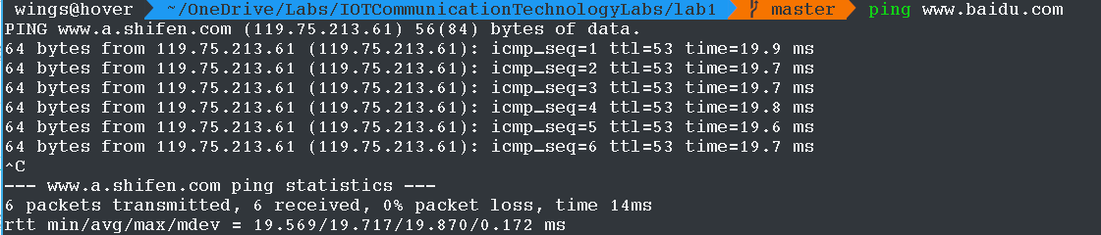

图1-1 ping [www.baidu.com](http://www.baidu.com)结果

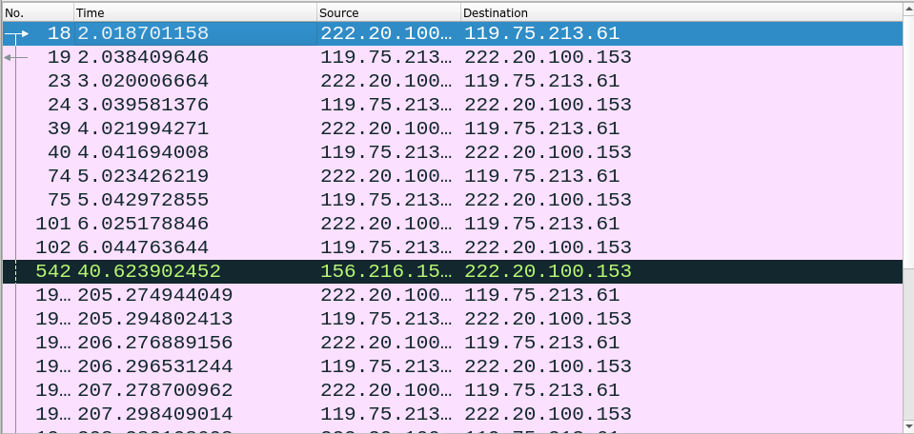

图1-2 wireshark结果

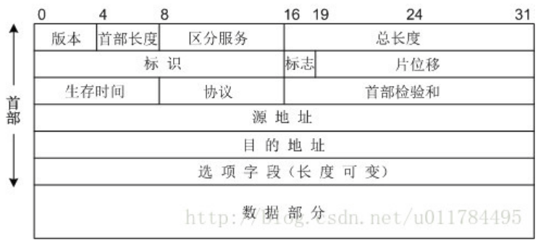

图1-3 ICMP报文结构

协议类型：V4

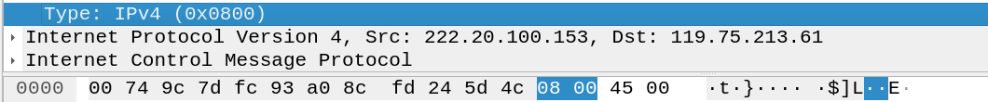

图1-4 协议类型

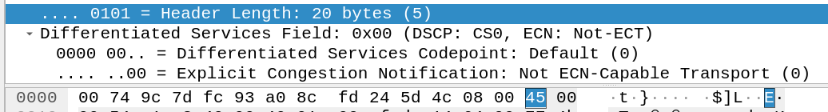

图1-5 首部长度

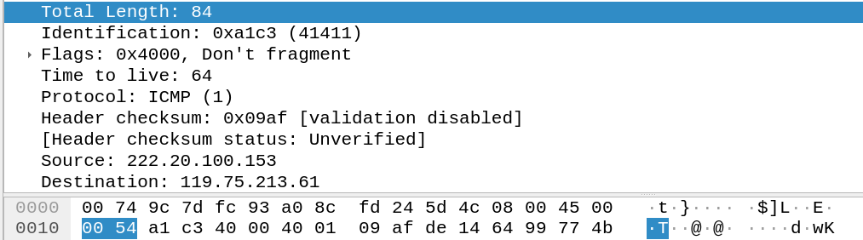

图1-6 总长度

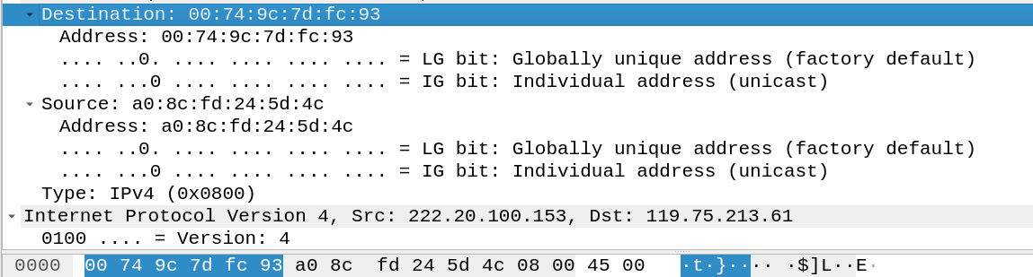

图1-7 源地址与目标地址

### 1.4.2 分析VPN

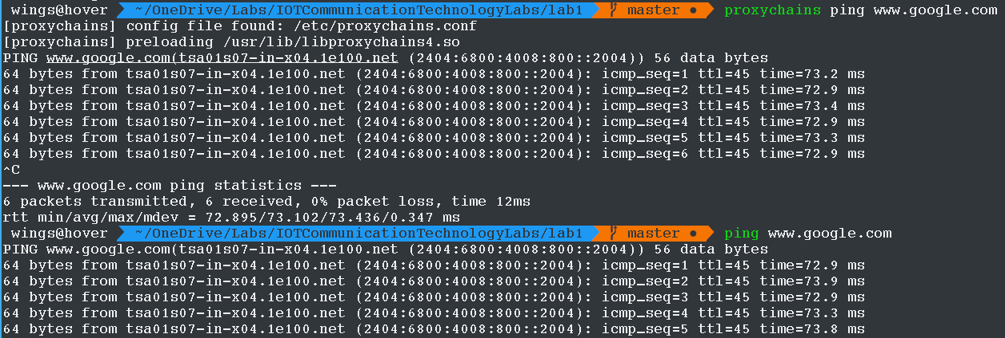

图1-8 proxychains ping

在proxychains中，对于能够直接连接且速度较快的访问请求采用直接访问形式，故实际上仍为直接访问。

对于www.google.com采用IPV6连接方式。

### 1.4.3 TraceRoute路径分析

TraceRoute的默认程序基于ICMP报文实现，而ICMP报文可能被防火墙拦截（路由器不响应）等原因无法收到反馈报文，tcpTraceRoute采用TCP “SYN”包，而如果目标地址是允许访问的，SYN标志位的数据段是TCP建立连接时进行“三次握手”的第一次握手，通常不会故增加采用了tcpTraceRoute进行测试。



图1-9 traceroute hust.edu.cn

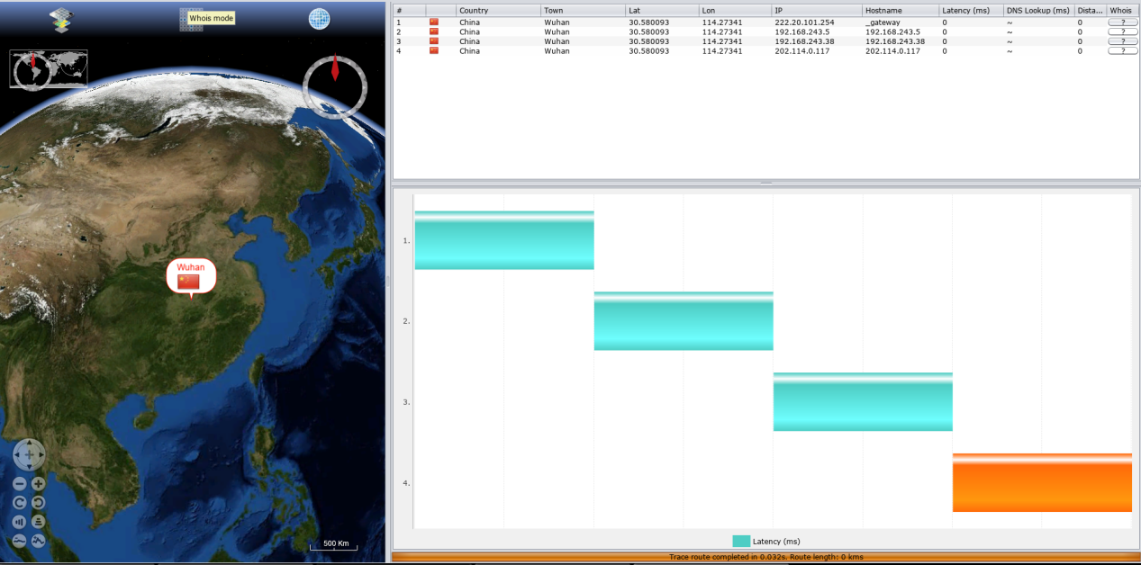

图1-10 visual-traceroute hust.edu.cn

从图中可以看出，在进行hust.edu.cn ICMP报文中，对于局域网段的返回报文不同的程序有不同的处理方式。

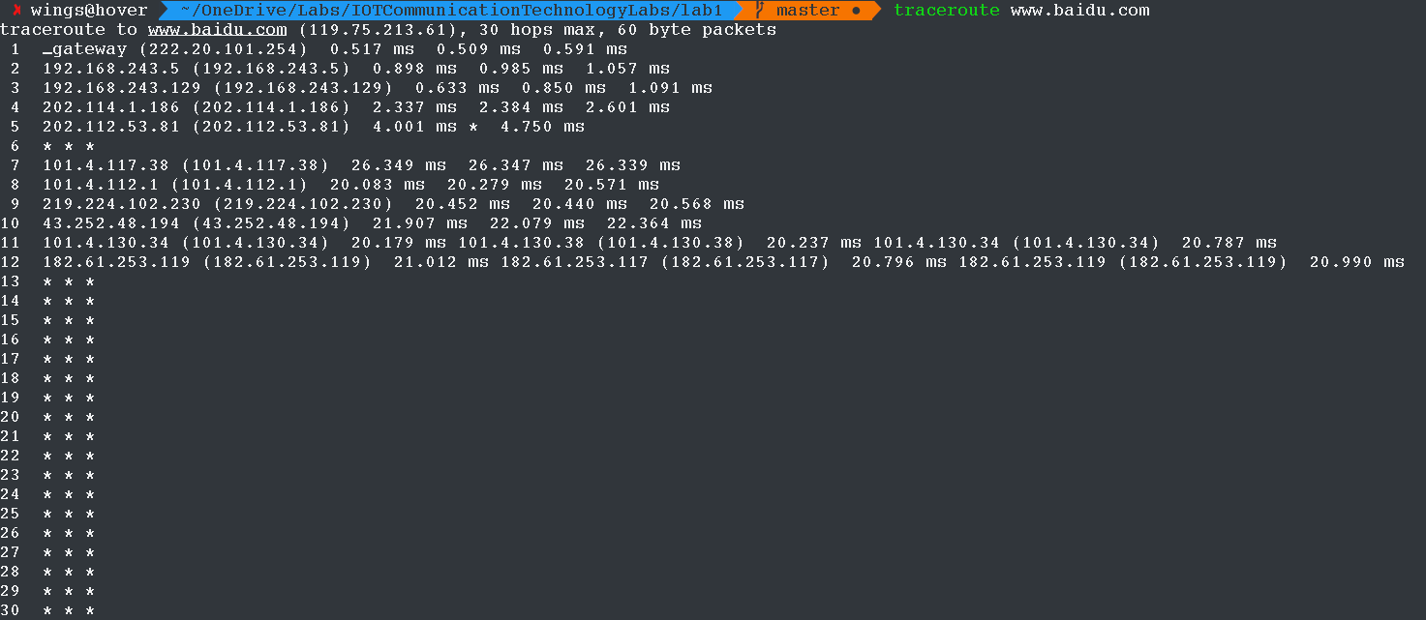

图1-11 traceroute www.baidu.com

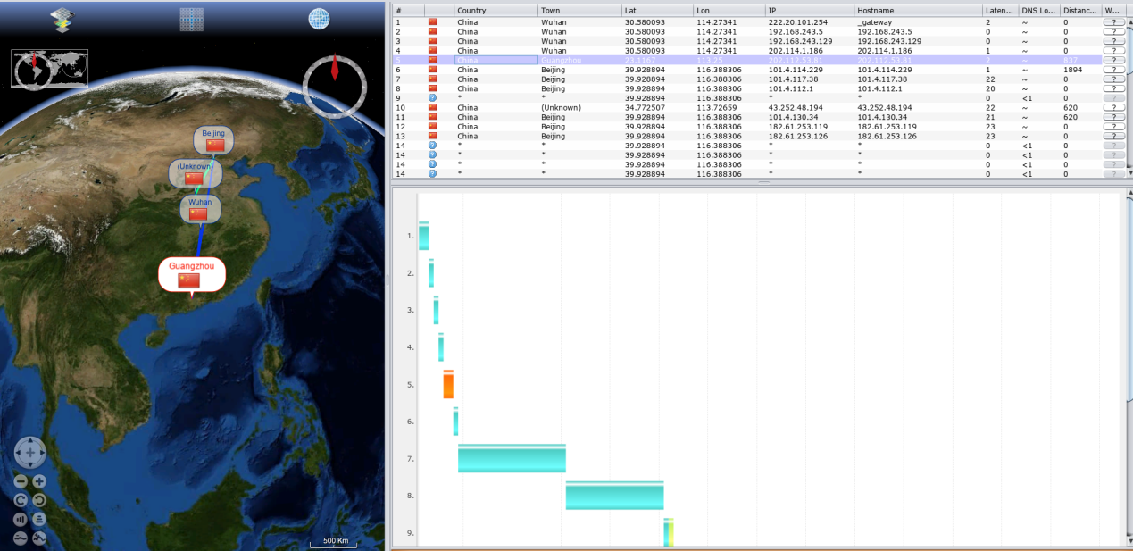

图1-12 visual-traceroute [www.baidu.com](http://www.baidu.com)

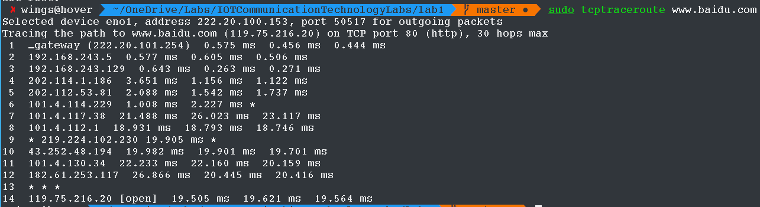

图1-13 tcptraceroute [www.baidu.com](http://www.baidu.com)

1. 与上文hust.edu.cn结果进行比较，从IP地址可以看出，均有从局域网段到广域网段的跳转。
2. 而在182.61.253.117/119处对ICMP包进行了拦截处理，故无法收到反馈报文，使用tcptraceroute可以得到反馈。
3. 可以看到使用可视化时，传播过程先到广州，再到北京，报文传输的路径选择与实际的物理距离有差异

## 1.5 实验中的问题及心得

实验过程中，因为较为熟悉网络的配置过程，故没有产生太多的困难，开始采用traceroute和ping时，想到使用proxychains进行一下测试，在过程中发现并无返回报文，应该是防火墙或者路由对与此类报文进行了阻塞处理，而进行了一次正常追踪之后，使用proxychains与正常结果相同，故猜测可能存在机制选择能够连接的方式。

分析过程使用了可视化工具帮助分析。

正常的ICMP报文对于商用服务器来说是一定的负担，故基于ICMP报文的traceroute可能被阻拦，故尝试采用基于‘SYN’包的tcptracroute，最终成功。

实验过程中，熟练了网络的debug方法，和了解了不同报文的字段结构。

## 参考文献

1. <https://wiki.archlinux.org/index.php/Network_Debugging>

**华中科技大学计算机学院**

**《计算机通信与网络》实验报告**

实验名称 网络模拟器Packet Tracer的使用

|  |  |  |  |
| --- | --- | --- | --- |
| 姓 名 | 班 级 | 学 号 | 得 分 |
| 潘翔 | IOT1601 | U201614898 |  |

教师评语：

# Lab2 网络模拟器Packet Tracer的使用

## 2.1 环境

操作系统： Manjaro x64

网络平台： PacketTracer 7.2.1

网络环境：

Link encap:Ethernet  HWaddr a0:8c:fd:24:5d:4c     
inet addr:222.20.100.153  Bcast:222.20.101.255  Mask:255.255.254.0   
inet6 addr: fe80::2476:27:cd9d:d75b/64 Scope:Link   
inet6 addr: 2001:250:4000:803c:e3c1:b69:d9f2:67b0/64 Scope:Global

## 2.2 实验目的

1. 掌握使用Packet Tracer模拟网络场景的基本方法，加深对网络环境、 网络设备和网络协议交互过程等方面的理解。
2. 安装和配置网络模拟器软件Packet Tracer， 观察与IP网络接口的各种网络硬件及其适用场合。

## 2.3 实验内容及步骤

### 2.3.1 安装

1. 安装网络模拟器
   1. 从官网下载./tar.gz
   2. 执行./install安装
   3. Packettracer脚本运行
2. 使用网络模拟器

### 2.3.2 环境测试

两台Terminal通过Switch使用Copper Cross-over 直接连接

PC0

        IP：          192.168.1.2

        Submask：     255.255.255.0

        Gateway：     192.168.1.1

PC1

        IP：          192.168.1.3

        Submask：     255.255.255.0

        Gateway：     192.168.1.1

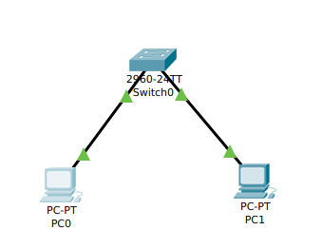

图2-1 环境测试

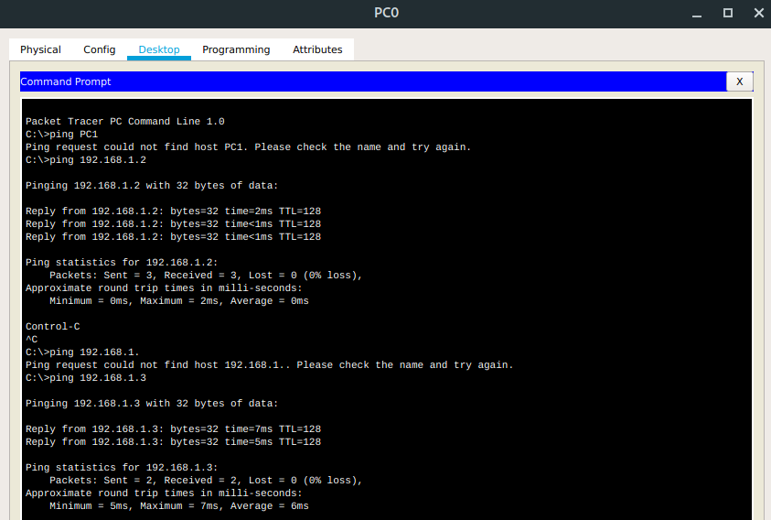

图2-2 PC0 ping PC1

### 2.3.3 交换机配置

交换机vlan 1远程管理配置

 IP：          192.168.1.3

        Submask：     255.255.255.0

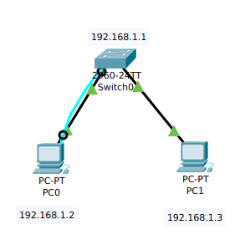

图2-3 交换机控制网络图

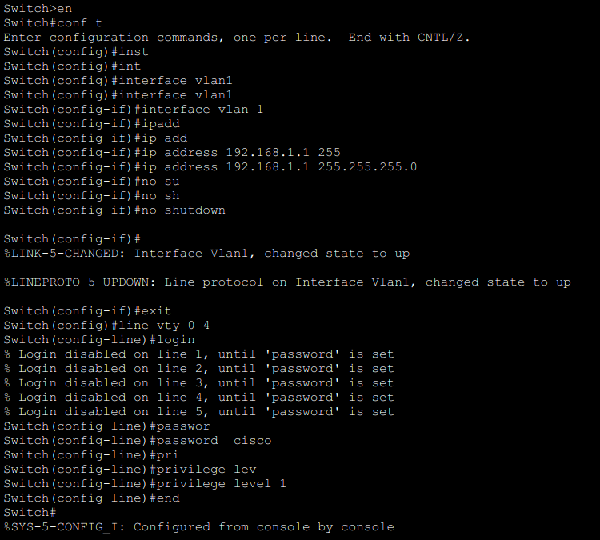

图2-4 交换机配流图

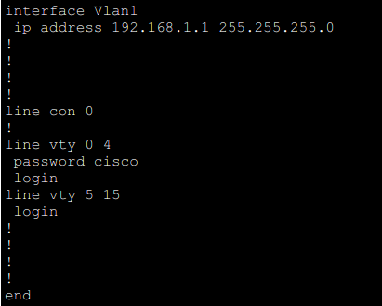

图2-5 交换机配置结果

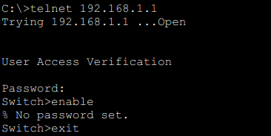

图2-6 交换机配置结果测试

### 2.3.3 链路层聚合

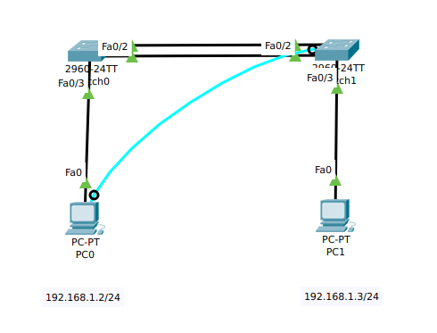

图2-7 交换机链路聚合测试网络拓扑图

交换机配置命令：

Switch>enable

Switch#config t

Switch(config)#interface range fa 0/1-2 //同时选择端口fa0/1 fa0/2

Switch(config-if-range)#Switchport mode trunk //设置端口模式为trunk

Switch(config-if-range)#channel-group 1 mode on //加入链路组1并开启

Switch(config-if-range)#exit

Switch(config)#port-channel load-balance dst-ip //按照目标主机IP地址数据分 //发来实现负载平衡

Switch(config)#exit

Switch#show etherchannel summary //显示以太信道概况

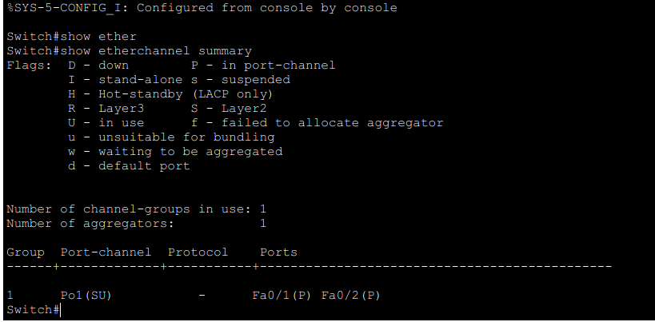

图2-8 Switch0 配置

对switch1做同样的配置

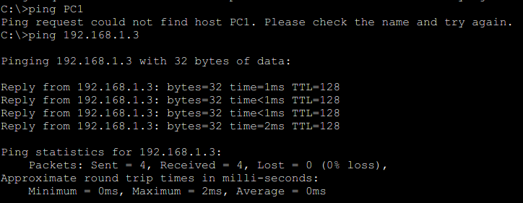

图2-9 进行ping验证

### 2.3.4 Vlan测试

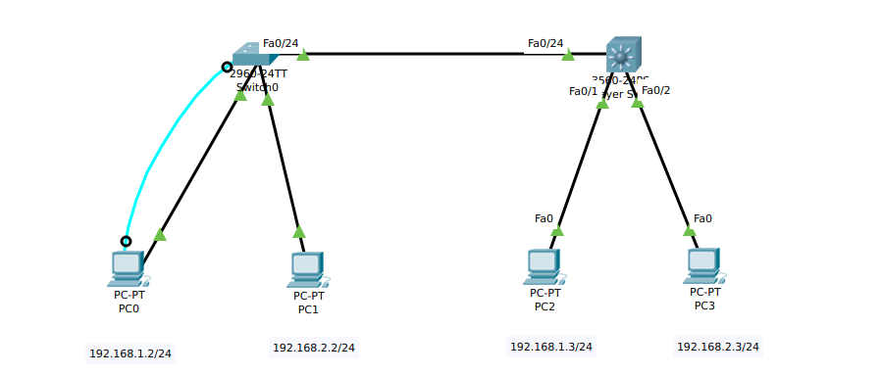

图2-10 Vlan测试网络拓扑图

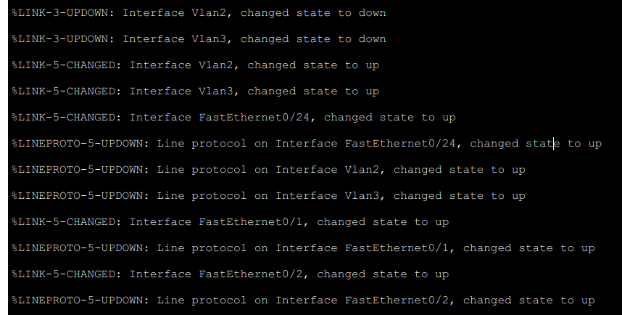

图2-11 Vlan网络配置图

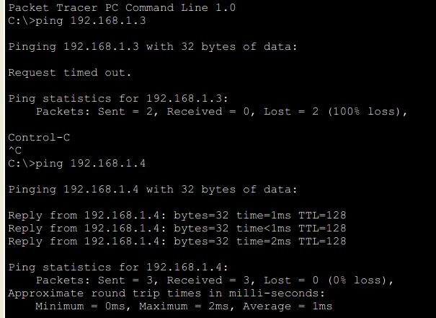

图2-12 PC0 Ping PC2 测试图

### 2.3.5 三层交换机测试

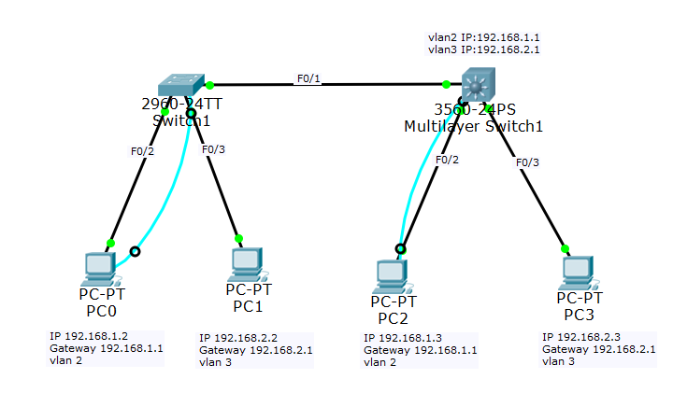

图2-13 三层交换机网络拓扑图

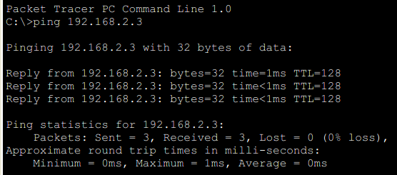

图2-14 三层交换机实现Vlan间路由转发测试图

### 2.3.4观察与IP网络接口的各种网络硬件

从PacketTracer中打开路由器2620XM的物理设备视图，仔细做下列工作：观察有关NM-1FE-FX模块描述；将其拖入设备，观察模块面板上的硬件接口情况；做笔记，并自行分析该模块的适用场合。

对路由器2620XM的NM-1FE-TX、NM-2FE2W、NM-8AM、NM cover plate模块分别做上述工作。

### 2.3.5 ping和traceroute实验

1. 创建链路
2. 配置网络
3. 配置路由器端口
4. 使用命令

## 2.4 实验结果

### 2.4.1 网络拓扑图

如实验过程所示，进行各种设备的相应配置和测试。

### 2.4.2 设备观察



图2-15 Route2620XM缺省模块图

端口：

ETHRNET 10/100以太网端口

CONSOLE 端口

AUX 端口

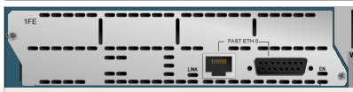

图2-16 NM-1FE-TX模块图

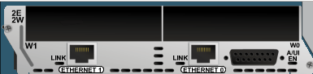

图2-17 NM-2FE2W模块图

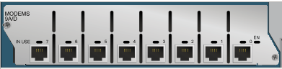

图2-18 NM-8AM模块图



图2-19 NM cover plate模块图

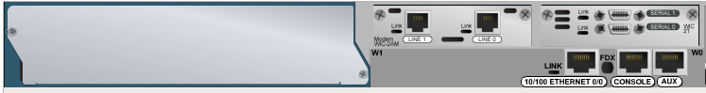

图2-20 其余模块拓展槽

从图中我们可以看到，总共提供了Route2620三块模块拓展槽，可以使用不同的拓展模块进行接口的拓展，同时也可以使用面板覆盖进行缺省。

### 2.4.3 命令及报文跟踪

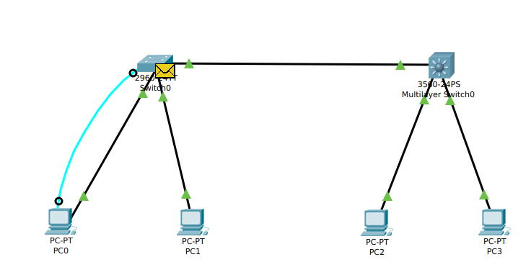

图2-21 报文追踪图

s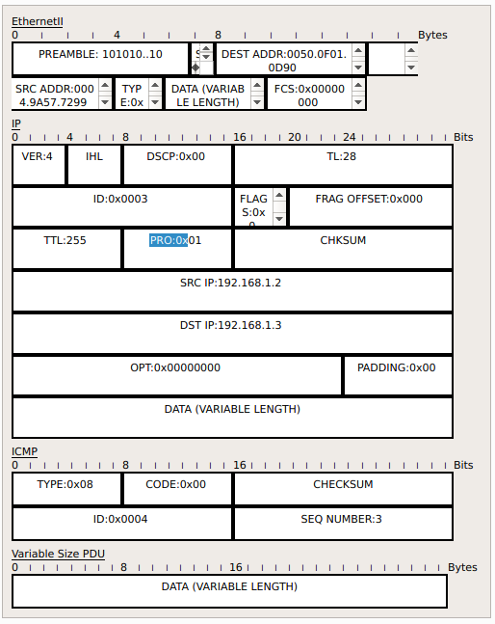

图2-22 报文图

## 2.5 实验中的问题及心得

Cisio Packet Tracer整个模拟软件十分有趣，实验过程中尝试了不同的器件，对于许多设备的模拟十分逼真，比如使用二层交换机的时候需要把电话的界面打开，手动插上电源线，而使用三层交换机的时候提供POE供电，此时还可以分析整个交换机的负载功率。

对于交换机，三层交换机可以充当路由功能或者交换机功能，在交换机的配置平台中可以进行切换，而交换机提供了VLAN可以灵活划分节点的广播域且容易修改，提高了灵活性，而Packet Tracer也提供了思科私有的ISL协议实现交换机之间的VLAN中继。

对于线的使用上，同类设备交叉线，异类设备直通线，这么设计的目的是因为网口标准是相同的情况下，线序是对称的，需要把发送端口接上接通端口故需要使用交叉线，而中间如果有中继设备则提供转接服务。

而且，PacketTracer中可以设置物理环境，包括光照，大气环境，辐射强度，进行真实的物理环境下的网络模拟。

报文跟踪中，可以看到，由于仿真环境，直接划分不同设备的层次，可以明显看到在路由器报文的层次变化，以及各层次的报文头。

整个实验十分有趣，学习了PacketTracer中各种元器件的仿真使用，且其命令行配置与真实环境基本一致，同时尝试了物联网设备的使用。

## 参考文献

1. CiscoPacketTracer网络实验手册
2. Cisco Packet Tracer 实验教程 https://blog.csdn.net/al_assad/article/details/70255987

**华中科技大学计算机学院**

**《计算机通信与网络》实验报告**

实验名称 分析Ethernet II帧、分析集线器和交换机工作原理

|  |  |  |  |
| --- | --- | --- | --- |
| 姓 名 | 班 级 | 学 号 | 得 分 |
| 潘翔 | IOT1601 | U201614898 |  |

教师评语：

# Lab3 分析Ethernet II帧、集线器和交换机工作原理

## 3.1 环境

操作系统： Manjaro-4.18.10-1 x86_64 (Arch-Based Distribution)

网络平台： Wireshark 2.6.3

网络环境：

Link encap:Ethernet  HWaddr a0:8c:fd:24:5d:4c     
inet addr:222.20.100.153  Bcast:222.20.101.255  Mask:255.255.254.0   
inet6 addr: fe80::2476:27:cd9d:d75b/64 Scope:Link   
inet6 addr: 2001:250:4000:803c:e3c1:b69:d9f2:67b0/64 Scope:Global

## 3.2 实验目的

1. 分析Ethernet II帧
   1. 深入理解Ethernet II帧结构。
   2. 基本掌握使用Wireshark分析俘获的踪迹文件的基本技能。
2. 分析集线器和交换机工作机理
   1. 观察交换机处理广播和单播报文的过程。
   2. 比较交换机与集线器工作过程。
   3. 掌握使用Packet Tracer模拟网络场景的基本方法，加深对网络环境、 网络设备和网络协议交互过程等方面的理解。

## 3.3 实验内容及步骤

1. 分析Ethernet II帧
   1. 分析踪迹文件中的帧结构

用Wireshark俘获网络上收发分组或者打开踪迹文件，选取感兴趣的帧进行分析。

* 1. 分析以太帧结构

1. 分析集线器和交换机工作机理
   1. 在PacketTracer中配置网络拓扑
   2. 观察交换机如何处理广播和单播报文
   3. 观察交换机如何处理未知单播

## 3.4 实验结果

### 3.4.1 分析Ethernet II帧

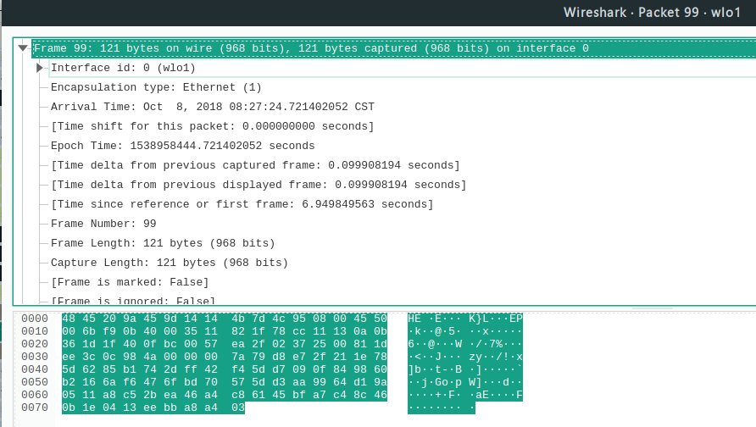

图3-1 物理层Frame结构

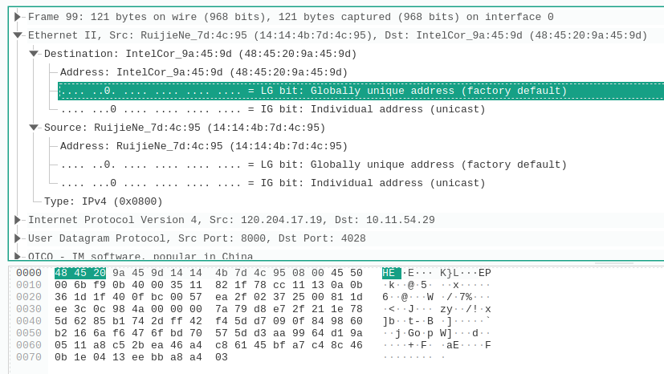

图3-1 链路层Ethernet II帧结构

可以看到，报文结构为，Frame结构为整个链路层传输的PDU，封装Ethernet II作为链路层PCI,此时传输层IP报文段作为链路层的SDU。

1. 目标MAC地址：

Destination: IntelCor_9a:45:9d (48:45:20:9a:45:9d)

我们可以看到其目标MAC地址品牌为IntelCor。

此时需要对是否为同一子网进行区分，此时MAC地址涉及arp过程

A ping B

如果在同一网段：

* 1. 主机先会查看自己的ARP高速缓存中是否有B主机的MAC地址记录。
     1. 如果A主机的高速缓存中有B主机的记录，则直接通过这个MAC地址进行数据的传输。
     2. 如果A主机的高速缓存中没有B主机的记录，则会向局域网的所有主机广播一个ARP请求，寻找B主机  
        的MAC地址。
  2. 当B主机收到A主机广播的ARP请求后，就会直接给A主机回复一个ARP数据包。
  3. 当A主机收到B主机发送过来的请求后，将B的MAC地址写入高速缓存中，然后通过该MAC地址，A主机向B主机进行数据的传输。

如果不在同一网段：

网关把目标MAC改成下一跳路由器的MAC地址（通过ARP得到），而源端MAC改成发出端口的MAC地址，否则下一跳路由器收到目标MAC不是自己的数据包，会丢弃不予理睬，下一跳路由器再发给下一跳路由器同样要把目标MAC地址改为下一跳路由器的MAC地址再发出去。

故此处MAC地址不为实际的服务器MAC地址，而为网关地址。

1. 源目标MAC地址：

Source: RuijieNe_7d:4c:95 (14:14:4b:7d:4c:95)

可以看到前缀反映了物理网卡的品牌信息，而这种信息对应了一定的前缀MAC地址编码。

在MAC地址中，使用LG Bit/IG Bit进行标识MAC地址类型

1. 网络协议类型：IPV4

如果为IPV6协议2字节以太类型字段中值为0x0800，它表示以太帧包含了 IP数据报，如果其中封装了IPv6协议，其值应为0x86DD。

1. 用户数据报文UDP
2. 应用层报文 OICP

### 3.4.2 分析集线器和交换机工作机理

1. 网络拓扑图及IP配置
   1. 集线器测试

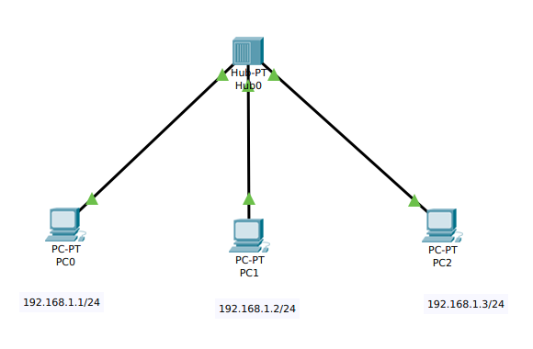

图3-1 集线器网络拓扑图

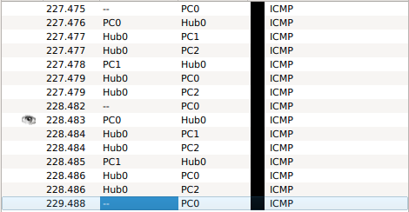

图3-1 PC0 PING PC1测试

从图中可以看出，集线器采用广播模式，对于报文对所有的端口进行转发。

* 1. 交换机环路测试

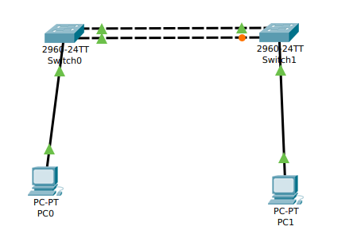

图3-1 交换机环路测

* + 1. 默认情况下STP协议是启用的。通过两台交换机之间传送BPDU协议数据单元。选出跟交换机、根端口等，以便确定端口的转发状态。图中标记为黄色的端口处于block堵塞状态。
    2. 设置RSTP。
    3. 查看交换机show spanning-tree状态，了解跟交换机和根端口情况。

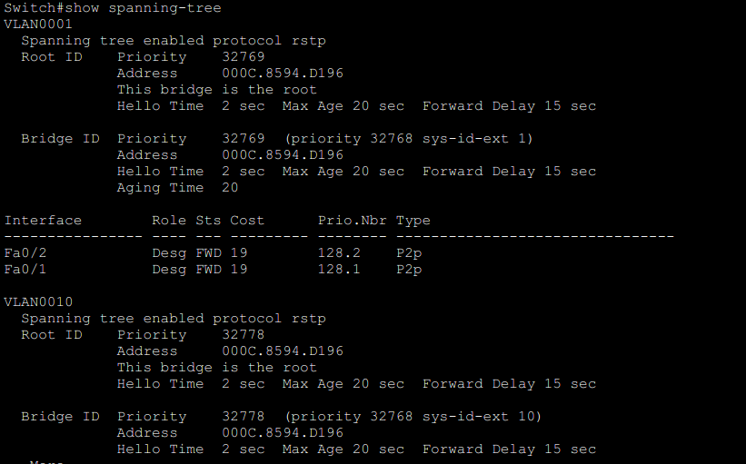

图3-1 查看生成树协议

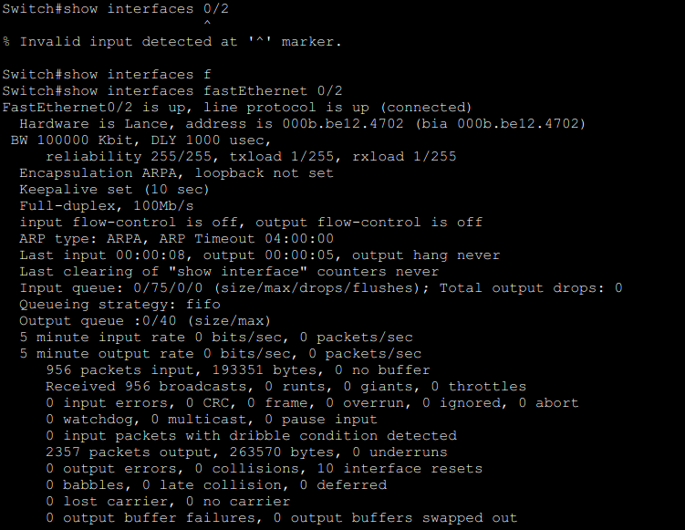

图3-2 查看端口流量

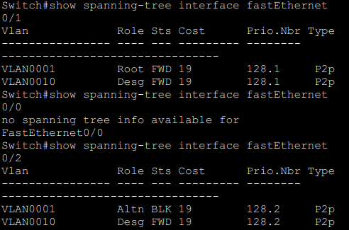

图3-3 查看端口状态

返回参数说明：

StpVersion : RSTP 生成树协议的版本

SysStpStatus : Enabled 生成树协议运行状态，disable 为关闭状态

Priority : 32768 交换机的优先级

RootCost : 200000 交换机到达根交换机的开销

RootPort : Fa0/1 交换机上的根端口

或：

RootCost: 0 交换机到达根交换机的开销，0 代表本交换机为根

RootPort: 0 交换机上的根端口，0 代表本交换机为根

可以看到0/1端口，即上端的端口具有较高的优先级(较小的Priority)，故为开启状态。而0/2端口为阻塞状态。

* + 1. 通过更改交换机生成树的优先级spanning-tree vlan 10 priority 4096可以变化跟交换机的角色。
    2. 测试。当主链路处于down状态时候，能够自动的切换到备份链路，保证数据的正常转发。

可以看出，在刚刚进行连接的时候，交换机其中的链路表未收敛，需要一段时间。

1. 广播报文
2. 单播报文

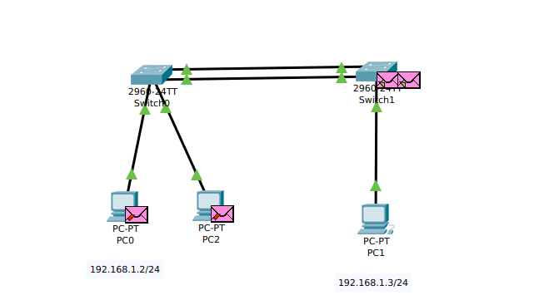

图3-4 广播报文

1. 未知单播报文

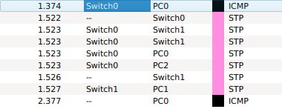

图3-5 初始交换机未知单播测试

### 3.4.3 单步调试集线器及广播报文

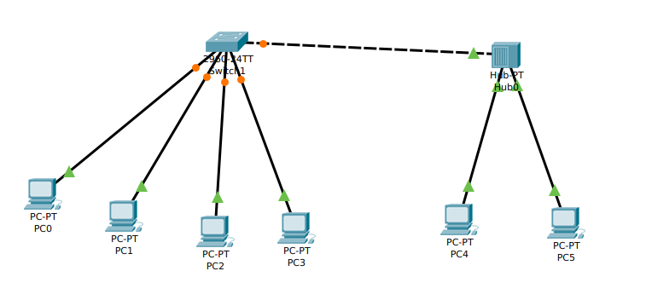

图3-6 网络的初始状态

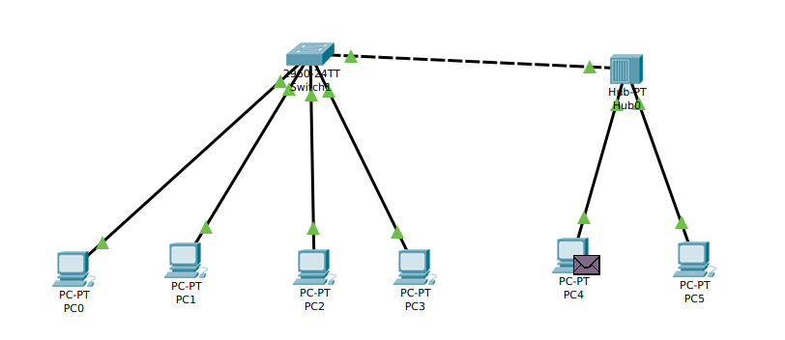

图3-7 默认执行STP后的状态

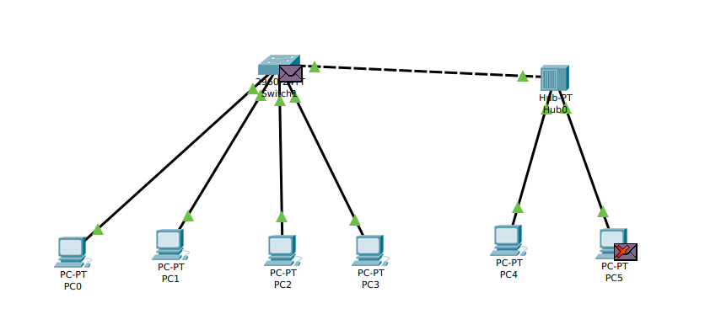

图3-8 集线器所有端口转发

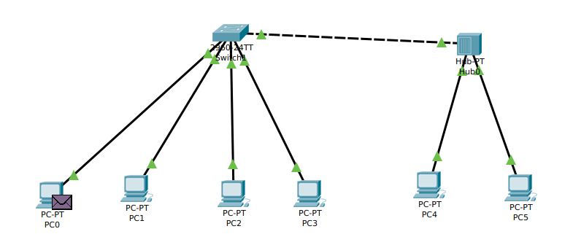

图3-9 已知PC0 MAC地址的情况下直接进行转发

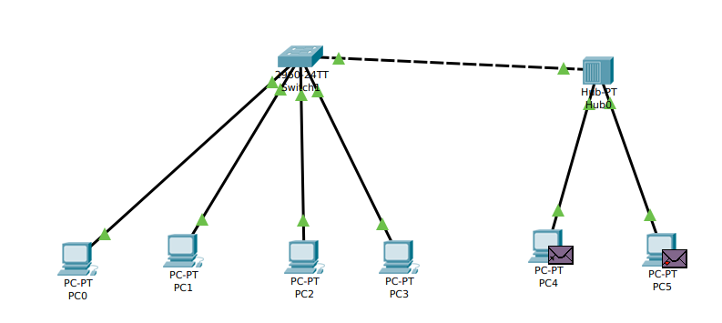

图3-10 回复报文再次进行转发

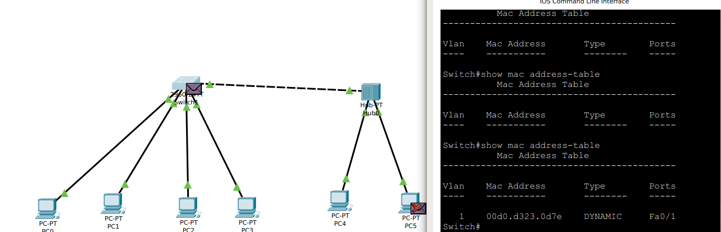

图3-11 此时添加PC5 MAC地址

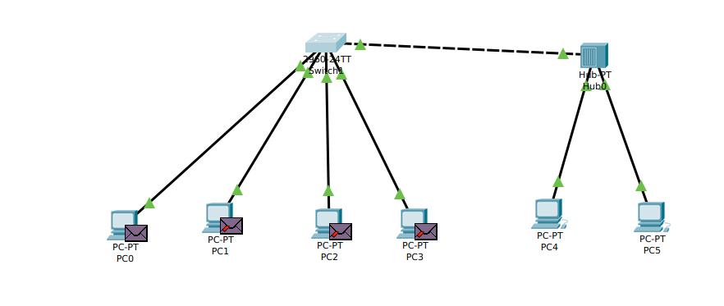

图3-12 广播报文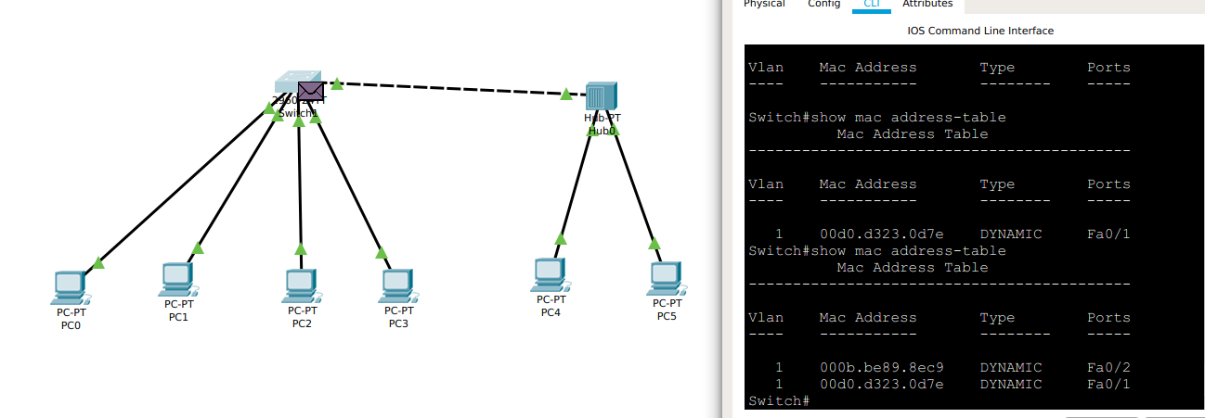

图3-13此时添加PC0 MAC地址

集线器工作在物理层，仅对电信号进行放大整形并向所有端口转发，不识别数据链路层的帧，不执行CSMA/CD协议。

## 3.5 实验中的问题及心得

在网络拓扑的架构中，比较标准的操作是先进行配置再进行连线，类似于电路中的先进行电路设置，再进行连线操作，因为不配置的话，容易造成广播风暴，造成交换机长时间不收敛。

普通集线器广播策略不传播至本身的原因是集线器为物理结构，不提供控制功能，故其中的线连接方式直接通过物理实现，自然不会形成回环，而在实验中也得到了验证。

而交换机采用转发表的过程，其中可能会形成环路，在未进行生成树配置的时候，可以看到存在环路的存在，默认STP开启进行处理，但是在较大的网络中国存在收敛较慢，且链路强制阻塞，效率并不高，采用RSTP进行尝试，可以看到在根节点选择不同的情况下，会有不同的链路生成树，在进行配置的时候可验证，不同的vlan共享同一个生成树，并不可按照vlan阻塞链路。

实验过程中熟悉了关于集线器，路由器，交换机不同层级的概念，加深了网络层次的理解。

## 参考文献

1. CiscoPacketTracer网络实验手册

**华中科技大学计算机学院**

**《计算机通信与网络》实验报告**

实验名称 分析IP和ARP协议

|  |  |  |  |
| --- | --- | --- | --- |
| 姓 名 | 班 级 | 学 号 | 得 分 |
| 潘翔 | IOT1601 | U201614898 |  |

教师评语：

# Lab4 分析IP和ARP协议

## 4.1 环境

操作系统： Manjaro-4.18.10-1 x86_64 (Arch-Based Distribution)

网络平台： Wireshark 2.6.3

网络环境：

inet 222.20.100.153  netmask 255.255.254.0  broadcast 222.20.101.255   
inet6 2001:250:4000:803c:e9a0:1b72:2be3:b69e  prefixlen 64  scopeid 0x0<global>   
inet6 fe80::3781:b076:5845:ec9d  prefixlen 64  scopeid 0x20<link>   
ether a0:8c:fd:24:5d:4c  txqueuelen 1000  (Ethernet)

## 4.2 实验目的

1. 深入理解IP报文结构和工作原理。
2. 深入理解ARP协议的工作原理：

理解IP和以太网协议的关系，掌握IP地址和MAC地址的映射机制，搞清楚IP报文是如何利用底层的以太网帧进行传输的。

## 4.3 实验内容及步骤

1. 分析IP报文结构
   1. 分析俘获的分组
   2. 分析IP报文结构
2. 分析ARP协议
   1. 查看本机因特网硬件地址
   2. 使用ARP命令
   3. 分析ARP协议工作过程

## 4.4 实验结果

### 4.4.1 分析IP协议

1. 选取报文分析

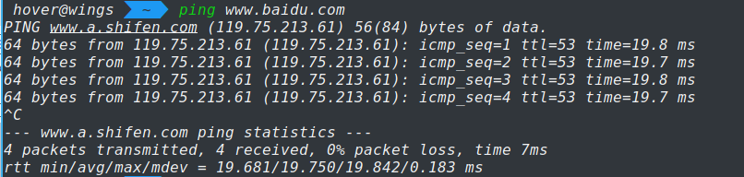

图4-1 Ping [www.baidu.com](http://www.baidu.com)

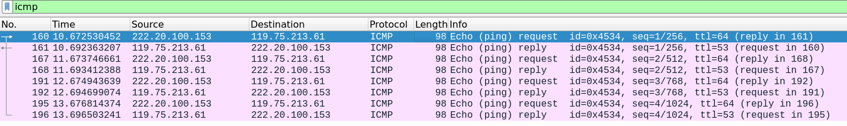

图4-2 Ping [www.baidu.com](http://www.baidu.com) wireshark抓包

1. 分析IP报文结构

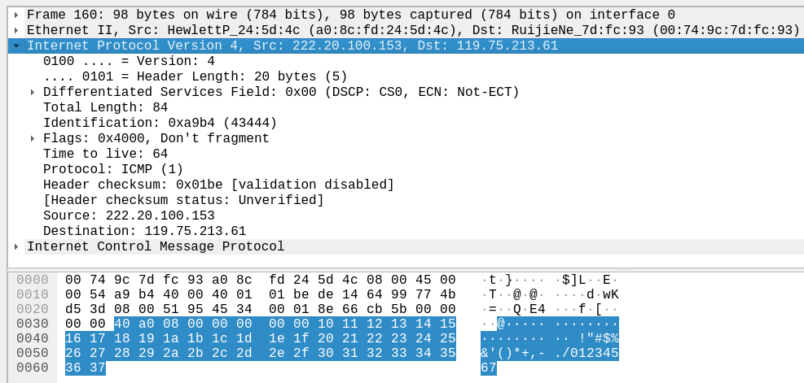

图4-3 IP部分报文选取

可以看到，报文结构为，Frame结构为整个链路层传输的PDU，封装Ethernet II作为链路层PCI,此时传输层IP报文段作为链路层的SDU，在之后

Frame报文描述：

Frame 160: 98 bytes on wire (784 bits), 98 bytes captured (784 bits) on interface 0

Ethernet II报文描述：

Ethernet II, Src: HewlettP_24:5d:4c (a0:8c:fd:24:5d:4c), Dst: RuijieNe_7d:fc:93 (00:74:9c:7d:fc:93)

IP报文描述：

0100 .... = Version: 4

.... 0101 = Header Length: 20 bytes (5)

Differentiated Services Field: 0x00 (DSCP: CS0, ECN: Not-ECT)

差分字段：

表4-1差分字段类型

| 业务类型 | DSCP PHB | DSCP值 |
| --- | --- | --- |
| Network Control | CS7(111000) | 56 |
| IP Routing | CS6(110000) | 48 |
| Interactive Voice | EF(101110) | 46 |
| Interactive Video | AF41(100010) | 34 |
| Video control | AF31(011010) | 26 |
| Transactional/Interactive(对应高优先级应用) | AF2x(010xx0) | 18、20、22 |
| Bulk Data(对应中优先级应用) | AF1x(001xx0) | 10、12、14 |
| Streaming Video | CS4(000100) | 4 |
| Telephony Signaling | CS3(000011) | 3 |
| Network Management | CS2(000010) | 2 |
| Scavenger | CS1(000001) | 1 |
| Best Effort | 0 | 0 |

此时为Best Effort，在传统的IP网络中多为Best Effort，对报文传送的可靠性、传送延迟等性能不提供任何保证。

而在特殊的情形下，需要对QoS进行保证，故需要采用标志位。

且提供了IPV4与IPV6的服务类型接口，同时在骨干网和边缘网的同时可能需要进行服务类型的转换，此时此标志位需要映射。

Total Length: 84

Identification: 0xa9b4 (43444)

标识：

当数据报由于长度超过网络的MTU而必须分片时，这个标识字段的值就被复制到所有的数据报片的标识字段中。相同的标识字段的值使分片后的各数据报片最后能正确地重装成为原来的数据报。

Flags: 0x4000, Don't fragment

1. .. .... .... .... = Reserved bit: Not set

.1.. .... .... .... = Don't fragment: Set

..0. .... .... .... = More fragments: Not set

...0 0000 0000 0000 = Fragment offset: 0

Time to live: 64

Protocol: ICMP (1)

Header checksum: 0x01be [validation disabled]

[Header checksum status: Unverified]

Source: 222.20.100.153

Destination: 119.75.213.61

之后为数据段部分，即IP协议的SDU，为整个ICMP报文段。

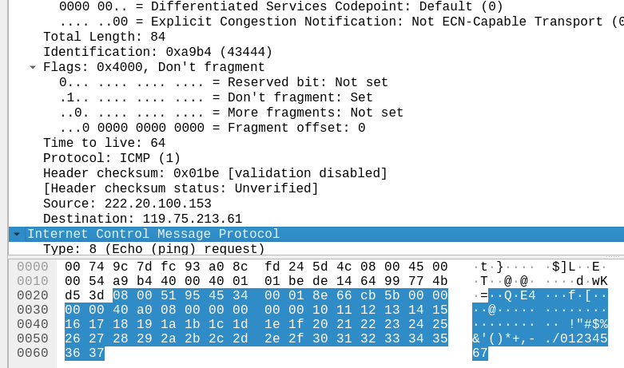

图4-4 ICMP报文段

### 4.4.1 分析ARP协议

1. 查看本机MAC地址

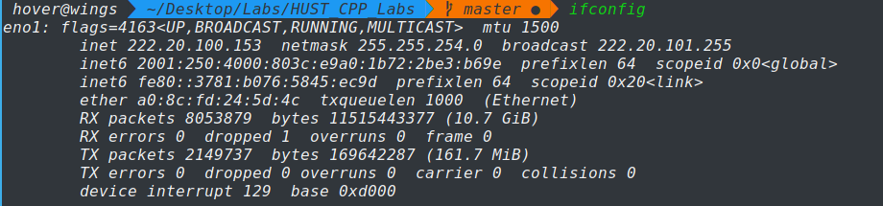

图4-5 查看本机MAC地址图

1. 查看本机ARP表

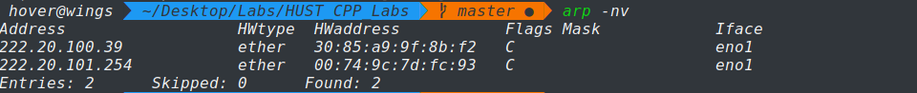

图4-6 查看本地arp表图

1. 清除ARP表

可使用ip neigh flush dev <dev>

或者arp -d 删除



图4-7 删除本地arp表图



图4-8 删除本地arp表验证图

此时为了测试ARP表清空之后的重建过程，因为网络环境的差异，与下面实验环境稍有不同。

1. arp过程分析

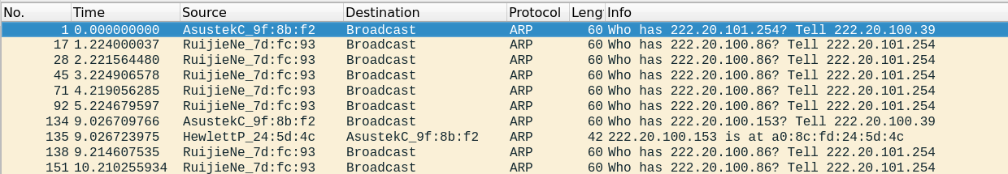

图4-9 本地arp报文抓取图

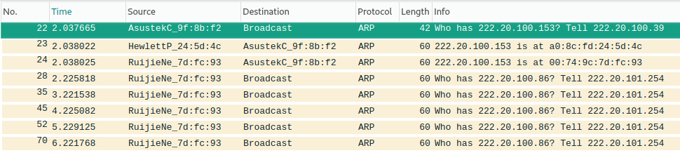

图4-10 目标主机arp报文抓取图

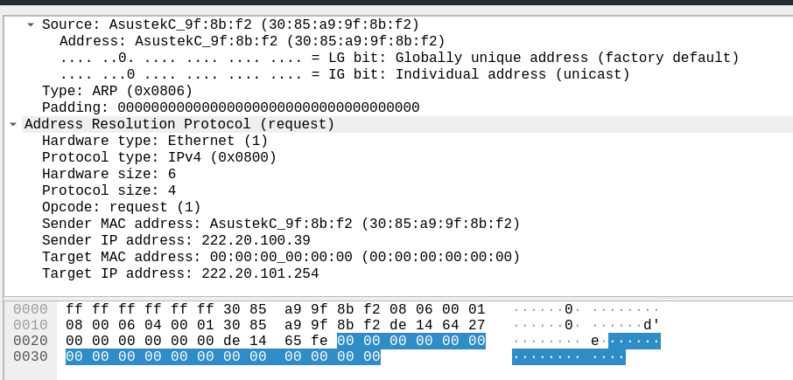

图4-11主机arp报文字段图

Hardware type: Ethernet (1)

Protocol type: IPv4 (0x0800)

Hardware size: 6

Protocol size: 4

Opcode: request (1)

Sender MAC address: RuijieNe_7d:fc:93 (00:74:9c:7d:fc:93)

Sender IP address: 222.20.100.39

Target MAC address: 00:00:00_00:00:00 (00:00:00:00:00:00)

Target IP address: 222.20.101.254

只知道IP地址而不知道广播地址，故MAC地址为缺省值

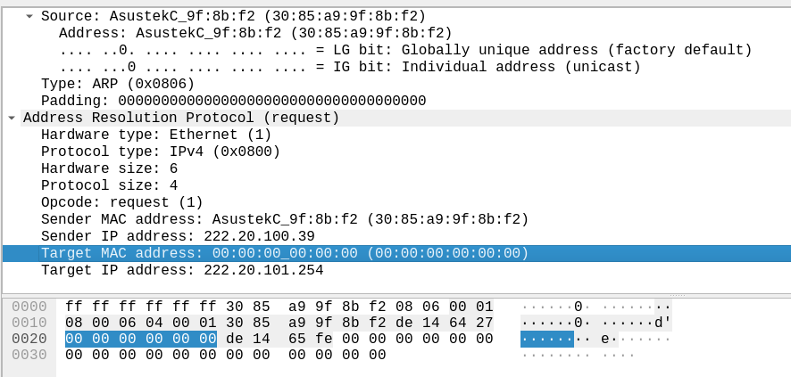

图4-12 MAC地址图

路由器接受到这样的报文，不会向网络进行转发这样的广播包的，在子网内转发包的时候，MAC地址会被修改后再转发。

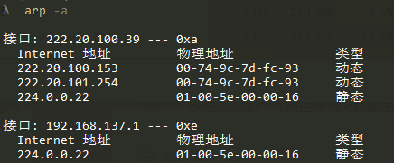

图4-13 接收端arp表图

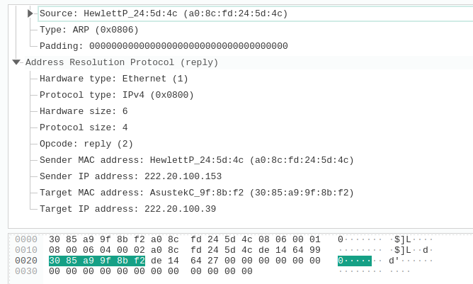

图4-14 arp回复报文图

此时已经填充目标MAC地址，不过此时为网关的MAC地址。

### 4.4.3 相关问题

1. IP地址

222.20.100.153

1. IP数据报首部，较高层协议字段中的值是什么？

icmp报文，较高层协议字段的值为1

1. IP首部字节，载荷字节

.... 0101 = Header Length: 20 bytes (5)

Total Length: 84

载荷字段有64个字节

1. 是否分段？

.1.. .... .... .... = Don't fragment: Set

1. 高层协议有用信息
   1. Hardware type
   2. Protocol type
   3. Hardware size
   4. Protocol size
   5. Opcode
   6. Sender MAC address
   7. Sender IP address
   8. Target MAC address
   9. Target IP address

## 4.5 实验中的问题及心得

在实验的过程中，曾经出现过主机A Ping 主机B超时，主机B Ping 主机A成功，此时主机A为Linux环境，B为Windows环境，考虑二者网络管理策略不同，两台主机ARP表有表项更新的情况，经过检查，当主机B开启系统自带防火墙时，作为目的节点被Ping会出现超时的情况，防火墙将ping分组拦截了下来，导致返回超时，但不影响其他数据包的通讯，故该主机仍会返回ARP应答报文，也正因如此两者能正常通讯。

在arp报文中，我们知道其MAC地址会被网关替换，实际上这是网络下层对上层透明的思想，即底层提供服务，而无需知道如何实现，对于链路层，只需要知道转发的链路即可，是不是最终的MAC地址，不重要。但此时想到该如何获取实际的目标MAC地址呢？通过查阅资料，可使用NetBIOS协议进行询问，获取远程主机的实际MAC地址。在windows环境下，提供nbstat命令进行同一子网的实际MAC地址查询，而如果非同一子网，则需要封装“UDP-NetBIOS-NS”询问包进行问询。

## 参考文献

1. 实验文档
2. IP 网络 QoS

<https://blog.csdn.net/jianchaolv/article/details/7926537>

**华中科技大学计算机学院**

**《计算机通信与网络》实验报告**

实验名称 配置路由器的路由选择协议

|  |  |  |  |
| --- | --- | --- | --- |
| 姓 名 | 班 级 | 学 号 | 得 分 |
| 潘翔 | IOT1601 | U201614898 |  |

教师评语：

# Lab5 配置路由器的路由选择协议

## 5.1 环境

操作系统： Manjaro-4.18.10-1 x86_64 (Arch-Based Distribution)

网络平台： Wireshark 2.6.3

网络环境：

Link encap:Ethernet  HWaddr a0:8c:fd:24:5d:4c     
inet addr:222.20.100.153  Bcast:222.20.101.255  Mask:255.255.254.0   
inet6 addr: fe80::2476:27:cd9d:d75b/64 Scope:Link   
inet6 addr: 2001:250:4000:803c:e3c1:b69:d9f2:67b0/64 Scope:Global

## 5.2 实验目的

1. 深入理解路由器中路由选择协议的工作原理。
2. 能够配置路由器的路由选择协议RIP。

## 5.3 实验内容及步骤

1. 生成并配置网络拓扑
2. 配置IP
3. 配置路由器选路协议
4. 检查路由器选路协议的效果

## 5.4 实验结果

### 5.4.1 单臂路由实验

1. 新建packer tracer拓扑图
2. 当交换机设置两个Vlan时，逻辑上已经成为两个网络，广播被隔离了。两个Vlan的网络要通信，必须通过路由器，如果接入路由器的一个物理端口，则必须有两个子接口分别与两个Vlan对应，同时还要求与路由器相连的交换机的端口fa 0/1要设置为trunk，因为这个接口要通过两个Vlan的数据包。
3. 检查设置情况，应该能够正确的看到Vlan和Trunk信息。
4. 计算机的网关分别指向路由器的子接口。
5. 配置子接口，开启路由器物理接口。
6. 默认封装dot1q协议。
7. 配置路由器子接口IP地址。

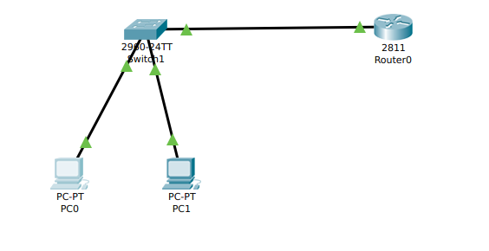

图5-1 单臂路由网络拓扑图

**Switch0配置**

en

conf t

vlan 2

exit

int fa 0/10

switchport access vlan 2

exit

int vlan 1

ip address 192.168.1.1 255.255.255.0

no shutdown

exit hpor

int vlan 2

ip address 192.168.2.1 225.255.255.0

no shutdown

end

show int vlan 1

conf t

router rip

network 192.168.1.0

network 192.168.2.0

version 2

**Router0配置**

en

conf t

host R1

inf fa 0/0

ip address 192.168.2.2 255.255.255.0

no shutdown

int fa 0/1

ip address 192.168.3.1 255.255.255.0

no shutdown

exit

router rip

network 192.168.2.0

version 2

router ospf 1

network 192.168.3.0 0.0.0.255 area 0

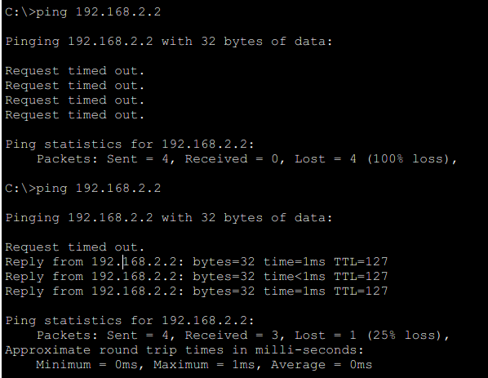

图5-2 单臂网络测试

### 5.4.2 综合路由实验

1. PC与交换机间用直连线连接；PC与路由、路由与路由之间用交叉线连接。
2. 在三层上划分2个Vlan，运行RIPV2协议；R1运行OSPF协议。
3. 在路由器R0上左侧配置RIPV2路由协议；右侧配置OSPF协议。
4. 在R0路由进程中引入外部路由，进行路由重分布。
5. 将PC1、PC2主机默认网关分别设置为与直接网络设备接口IP地址。
6. 验证PC1、PC2主机之间可以互相通信；

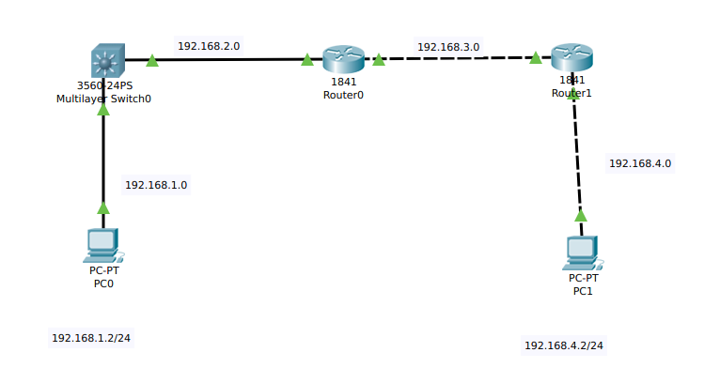

图5-3 综合路由网络拓扑图

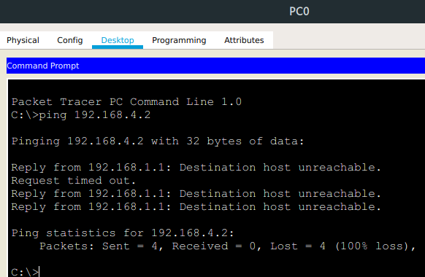

图5-4 路由未配置ospf下的反馈信息

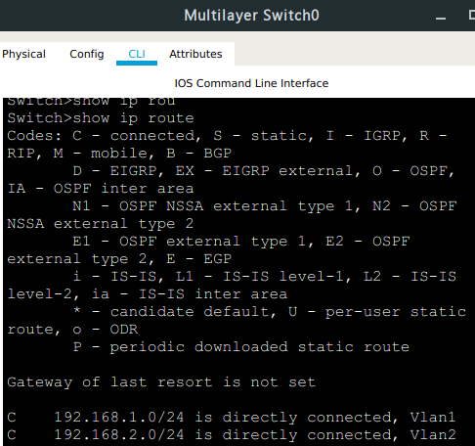

图5-5 查看路由信息

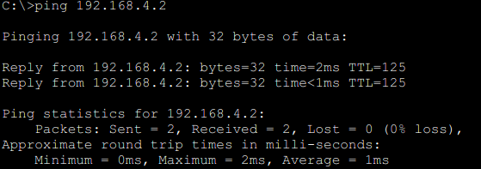

图5-6 进行PC1 PC2联通路由测试

### 5.4.3 路由环路实验

1. 网络拓扑

本次实验使用的网络拓扑中包含了3 台 CISCO 1841 路由器和 两台PC。标配的 CISCO 1841 路由器仅带有两个 10/100Mbps 的以太端口，而路由器 0 和路由器 2 需要 3 个端口，因此要为它们再增加一个以太端口。此时需在路由器的物理设备视图中关闭路由器电源，增加一个WIC-1ENET 模块后重启路由器，此时路由器增加了一个 10 Mbps 以太网接口，可用于连接 PC。此外，为了减少交换机，各网络设备之间的连接线缆使用交叉线。

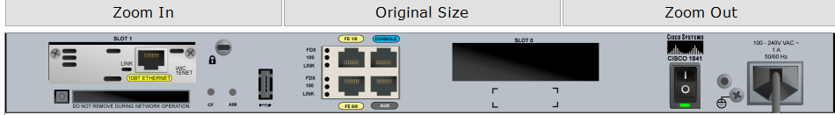

图5-7 CISCO1841路由器物理视图-添加WIC-1ENET模块

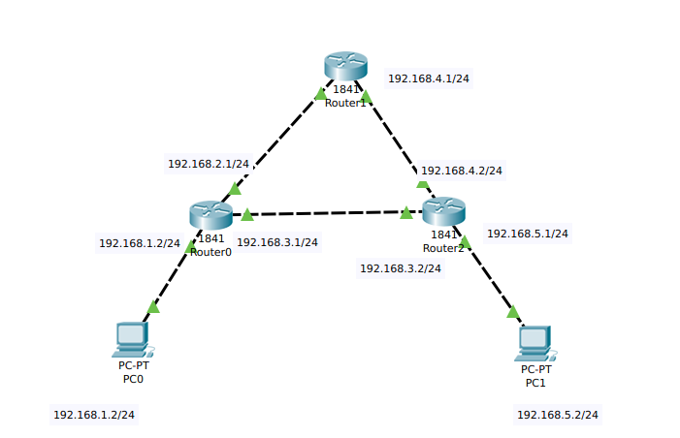

图5-7 路由网络拓扑图

1. 网络配置

表5-1 PC IP地址配置表

|  |  |  |  |
| --- | --- | --- | --- |
| 设备名 项目名 | IP地址 | 子网掩码 | 默认网关 |
| PC0 | 192.168.1.2 | 255.255.255.0 | 192.168.1.1 |
| PC1 | 192.168.5.2 | 255.255.255.0 | 192.168.5.1 |

表5-2 路由器IP地址配置表

|  |  |  |  |
| --- | --- | --- | --- |
|  | 端口 | IP地址 | 子网掩码 |
| Router0 | FastEthernet0/0 | 192.168.1.1 | 255.255.255.0 |
| FastEthernet0/1 | 192.168.2.1 | 255.255.255.0 |
| Ethernet0/1/0 | 192.168.3.1 | 255.255.255.0 |
| Router1 | FastEthernet0/0 | 192.168.2.2 | 255.255.255.0 |
| FastEthernet0/1 | 192.168.4.1 | 255.255.255.0 |
| Router2 | FastEthernet0/0 | 192.168.4.2 | 255.255.255.0 |
| FastEthernet0/1 | 192.168.5.1 | 255.255.255.0 |
| Ethernet0/1/0 | 192.168.3.2 | 255.255.255.0 |

1. 网络测试

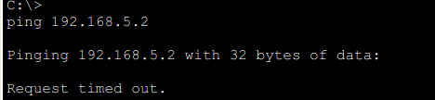

图5-8 初始情况下PC0 ping PC1

配置RIP Route选路协议。

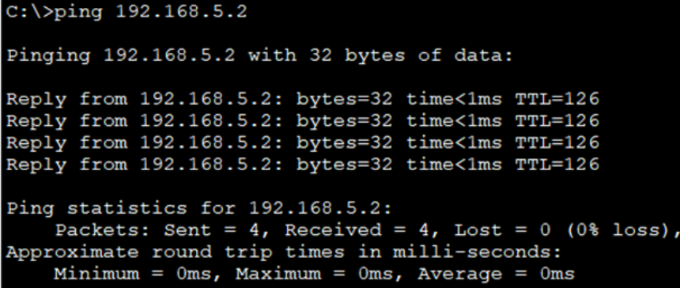

图5-9 配置后PC0 ping PC1

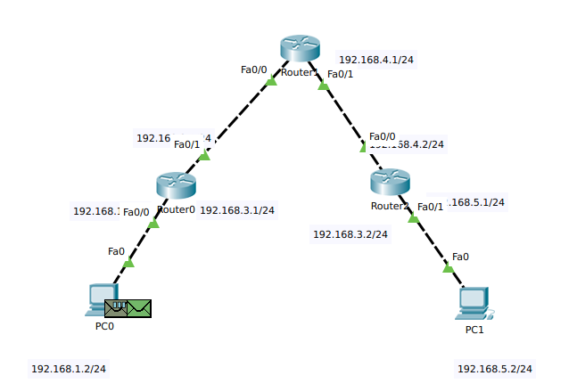

图5-9 切除Router0和Router2之间连接拓扑图

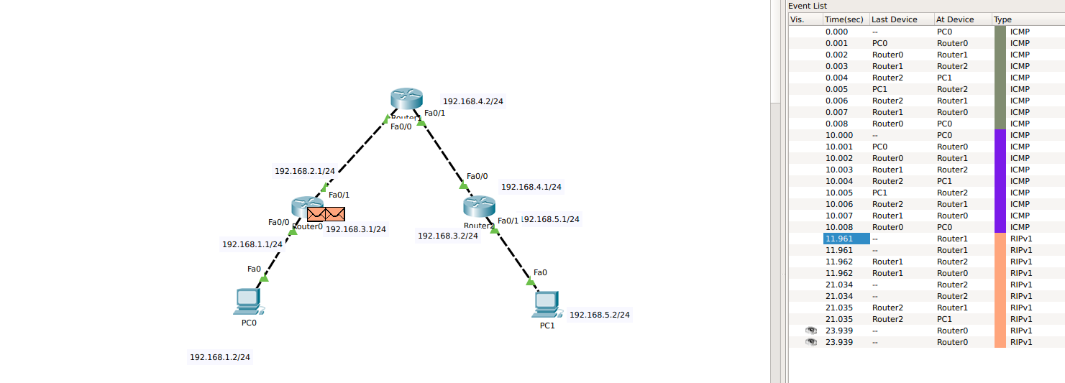

图5-9 切除Router0和Router2之间连接拓扑图

切除Router0和Router2之间连接，原有的最短路径对应的端口被断开，然后通过RIP选路协议来剩下最优，而无需更新，而之后的更新操作来源于RIP的定时机制。

### 5.4.4 回答问题

1. 路由器接口不够的情况下，如何增加？

关闭路由器开关，从左侧列表选择对应模块拖入路由器的空闲插槽，重新启动路由器。

1. 网络配置完成后，如果连接显示为红色，如何解决？

检查各个设备的IP配置以及开关的状态，或者利用Simulation功能单步查看PDU轨迹和报文内容从而找出问题的出错点。

1. IP层互联互通的条件是什么？

物理层连接正确，链路层配置正确，IP地址、网关等配置正确。

1. 实验成功后，给出三个路由器的路由表，并对其内容进行说明

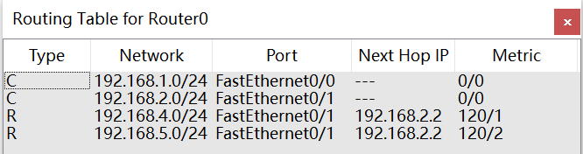

图4-7 Router0路由表

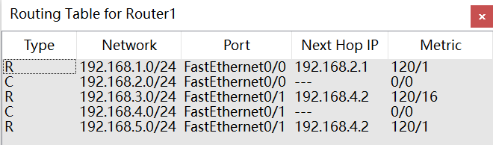

图4-8 Router1路由表

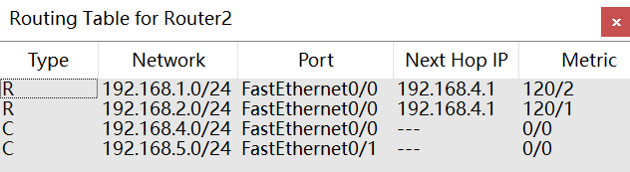

图4-9 Router2路由表

可以看到Router0的路由表中，人为断开了Router0和Router2之间的链接，PC0和PC1的路由信息都是空的，同样，Router2的路由表中，PC0和PC1的路由信息也是空的。

## 5.5 实验中的问题及心得

其中Route1841支持多个路由进行多个路由协议进程，系统软件提供了路由信息从一个路由进程重分布到另一个路由进程的功能。可以将OSPF路由域的路由重新分布后RIP路由域中，也可以将RIP路由域的路由重新分布后通告到OSPF路由域中。路由的相互重分布可以在所有的IP路由协议之间进行，经过测试，可以实现路由的跨协议信息通告。

单臂路由是为实现VLAN间通信的三层网络设备路由器，它只需要一个以太网，通过创建子接口可以承担所有VLAN的网关，而在不同的VLAN间转发数据，可以看到在不同子网之上的通讯就需要用到网络层设备了。

RIP协议有两个版本：RIPv1和RIPv2，RIPv1属于有类路由协议，不支持VLSM，以广播形式进行路由信息的更新，更新周期为30秒；RIPv2属于无类路由协议，支持VLSM，以组播形式进行路由更新，在PacketTracer其中选用使用version 2进行RIPv2验证。

OSPF路由协议通过向全网扩散本设备的链路状态信息，使网络中每台设备最终同步一个具有全网链路状态的数据库，然后路由器采用SPF算法，以自己为根，计算到达其他网络的最短路径，最终形成全网路由信息。限于网络的大小，无法详细跟踪其建立过程，但是尝试了以不同的根配置其生成树。

在路由中，还可以配置IP访问控制表，为防火墙在网络层的表现形式：

ip access-list standard cisco //配置准入口令

permit IP SubnetMask //设置准入IP

deny IP SubnetMask //设置拒接接入IP

而对于串口连接，可以采用ip access-group cisco out进行串口的权限配置。在扩展IP访问控制列表配置中，可以根据数据包的源IP、目的IP、源端口、目的端口、协议来定义规则，进行数据包的过滤。有效的阻拦需要阻拦的数据包，细化了阻拦粒度。

在配置过程中，同之前一样，应该关闭端口或者配置完成再连线，避免不必要的麻烦，符合工程规范。

在实验过程中，发现了CDP(Cisco Discovery Protocol)报文，为无需配置的思科自动发现相邻路由设备的报文。

## 参考文献

1. CiscoPacketTracer网络实验手册
2. Cisco Packet Tracer 实验教程

https://blog.csdn.net/al_assad/article/details/70255987

**华中科技大学计算机学院**

**《计算机通信与网络》实验报告**

实验名称 分析TCP特性

|  |  |  |  |
| --- | --- | --- | --- |
| 姓 名 | 班 级 | 学 号 | 得 分 |
| 潘翔 | IOT1601 | U201614898 |  |

教师评语：

# Lab6 分析TCP特性

## 6.1 环境

操作系统： Manjaro-4.18.10-1 x86_64 (Arch-Based Distribution)

网络平台： Wireshark 2.6.3

网络环境：

Link encap:Ethernet  HWaddr a0:8c:fd:24:5d:4c     
inet addr:222.20.100.153  Bcast:222.20.101.255  Mask:255.255.254.0   
inet6 addr: fe80::2476:27:cd9d:d75b/64 Scope:Link   
inet6 addr: 2001:250:4000:803c:e3c1:b69:d9f2:67b0/64 Scope:Global

## 6.2 实验目的

### 6.2.1 运输层端口观察实验

1. 理解运输层的端口与应用层的进程之间的关系；
2. 了解端口号的划分和分配。

### 6.2.2 UDP 协议与 TCP 协议的对比分析

1. 熟悉 UDP 与 TCP 协议的主要特点及支持的应用协议；
2. 理解 UDP 的无连接通信与 TCP 的面向连接通信；
3. 熟悉 TCP 报文段和 UDP 报文的数据封装格式。

### 6.2.3 TCP 的连接管理

1. 熟悉 TCP 通信的三个阶段；
2. 理解 TCP 连接建立过程和 TCP 连接释放过程。

## 6.3 实验内容及步骤

### 6.3.1 运输层端口观察实验

**任务一： 通过捕获的 DNS 事件查看并分析 UDP 的端口号**

1. 步骤 1： 捕获 DNS 事件
2. 步骤 2： 查看并分析 UDP 用户数据报中的端口号

本步骤需注意观察并分析以下几项内容：

* 1. DNS 请求包和应答包的源、 目的端口号是否发生变化；
  2. 判断 PC 和 Server 的客户端/服务器角色， 分析判断依据。

1. 步骤 3： 分析端口号的变化规律

重新回到 PC 机的浏览器窗口单击 Go（ 转到） 按钮再次请求相同的网页， 从新捕获的 DNS 事件中观察 DNS 客户端与 DNS 服务器端的端口号是否发生变化。如果没有，分析其原因；如果有，分析其变化的规律。

特别注意： 分析完成后不能单击 Reset Simulation（ 重置模拟） 按钮清空原有的事

件， 同时也不能关闭 PC 的配置窗口。

**任务二： 通过捕获的 HTTP 事件查看并分析 TCP 的端口号**

1. 步骤 1： 捕获 HTTP 事件
2. 步骤 2： 查看并分析 TCP 报文中的端口号

本步骤需注意观察并分析以下几项内容：

* 1. TCP 报文中的源端口和目的端口值；
  2. 确定 PC 和 Server 的客户端/服务器角色。

完成后单击 Reset Simulation（重置模拟）按钮，将原有的事件清空。

**任务三： 分析运输层端口号**

1. 步骤 1：分析运输层端口号与应用进程之间的关系

对比任务一中 DNS 服务器端的端口号与任务二中服务器端的端口号是否相同， 并分析其原因。

1. 步骤 2： 分析运输层动态端口号的分配规律

重新捕获 HTTP 事件以分析 TCP 协议的端口号变化情况。具体操作方法参考任务二中的步骤 2。该步骤重点观察 HTTP 客户端的端口号，并与任务二中观察到的 HTTP 客户端的端口号进行对比，分析归纳动态端口号的分配规律。

完成后单击 Reset Simulation（重置模拟）按钮，将原有的事件清空。

**思考：**

1. 运输层如何区分应用层的不同进程？
2. 若使用Reset Simulation（重置模拟）按钮后再重新进行捕获，端口号如何变化？新的值与重置前有关吗？

### 6.3.2 UDP 协议与 TCP 协议的对比分析

**任务一： 观察 UDP 无连接的工作模式**

1. 步骤 1： 捕获 UDP 事件
2. 步骤 2： 分析 UDP 无连接的工作过程

本步骤仅查看第 4 层中 UDP 报文段的内容。 注意观察并分析以下几项内容：

* 1. 运输层的 UDP 发送 DNS 的请求之前是否有先建立连接；
  2. 记录 UDP 的用户数据报首部中的 LENGTH 字段的值， 分析该报文的首部及数据部分的长度。

分析完成后单击 Reset Simulation（ 重置模拟） 按钮， 将原有的事件全部清空。

**任务二： 观察 TCP 面向连接的工作模式**

1. 步骤 1： 捕获 TCP 事件
2. 步骤 2： 分析 TCP 面向连接的工作过程

本步骤仅查看第 4 层中 TCP 报文段的内容。 注意观察并分析以下几项内容：

* 1. 在捕获到的第一个 HTTP 事件之前及最后一个 HTTP 事件之后是否有 TCP 事件；
  2. 第一个以及最后一个 HTTP 事件对应的 TCP 报文中的 sequence number（序号）、ACK number（确认号） 的值以及它们与 data length（数据长度） 的关系；
  3. 并查看 TCP 报文首部中固定部分的长度。

分析完成后单击 Reset Simulation（重置模拟） 按钮， 将原有的事件全部清空。

思考：

1. TCP 报文首部中的序号和确认号有什么作用？
2. 无连接的 UDP 和面向连接的 TCP 各有什么优缺点？

### 6.3.3 TCP 的连接管理

**任务一： 捕获 TCP 事件**

**任务二： 分析 TCP 连接建立阶段的三次握手**

1. 注意观察任务一中捕获到的 TCP 事件， 完成以下几项内容：

分析 TCP 连接建立阶段的三次握手的过程；

1. 查看 TCP 报文段首部中的各项字段的值，包括 SYN 字段、ACK 字段、 PSH 字段、FIN字段、sequence number（序号）字段、ACK number（确认号）字段、窗口大小、选项字段 MSS（ 最大报文段长度）、报文段长度等；
2. 分析三次握手过程中 TCP 连接状态的变迁。

**任务三： 分析 TCP 连接释放阶段的三次握手**

继续观察任务一中捕获到的 TCP 事件， 完成以下几项内容：

* 1. 分析 TCP 连接释放阶段的三次握手的过程；
  2. 查看 TCP 报文段首部中的各项字段的值，包括 SYN 字段、ACK 字段、PSH 字段、FIN字段、sequence number（序号） 字段、 ACK number（确认号）字段、窗口大小、选项字段 MSS（最大报文段长度）、报文段长度等；
  3. 分析三次握手过程中 TCP 连接状态的变迁。

**思考：**

1. 连接建立阶段的第一次握手是否需要消耗一个序号？ 其 SYN 报文段是否携带数据？ 为什么？ 第二次握手呢？
2. 本实验中连接释放过程的第二、三次握手是同时进行的还是分开进行的？ 这两次握手何时需要分开进行？
3. 本实验中连接释放阶段的第三次握手，PC 向Server发送最后一个TCP确认报文段后，为什么不是直接进入CLOSED（已关闭）连接状态，而是进入 CLOSING（ 正在关闭）连接状态？
4. 本实验中 TCP 连接建立后的数据通信阶段， PC 向 Server 发送的了多少数据？Server向 PC 发送的数据呢？

## 6.4 实验结果

### 6.4.1运输层端口观察实验

**任务一： 通过捕获的 DNS 事件查看并分析 UDP 的端口号**

1. 步骤 1： 捕获 DNS 事件

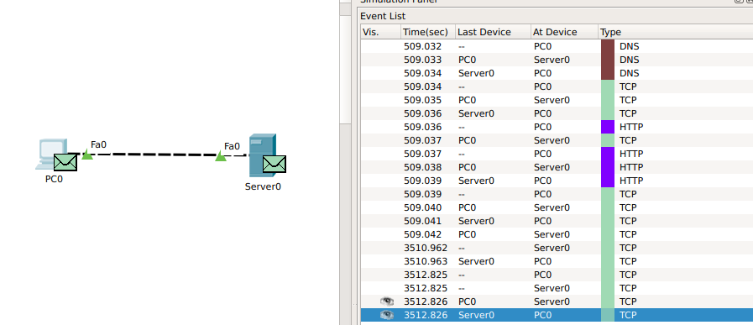

图6-1 捕获DNS事件

1. 步骤 2： 查看并分析 UDP 用户数据报中的端口号

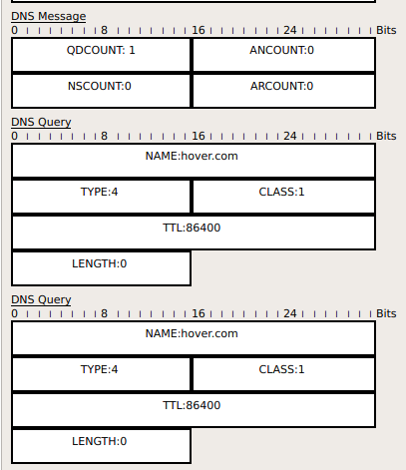

图6-2 初始DNS报文

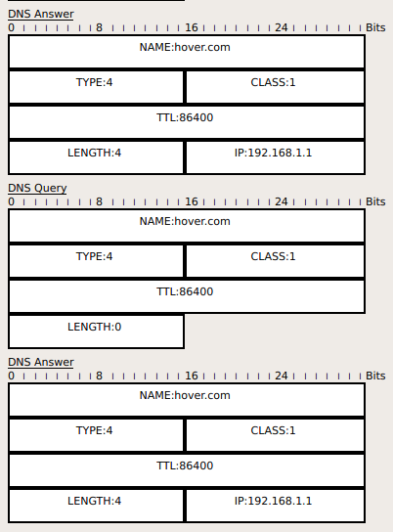

图6-3 DNS请求报文

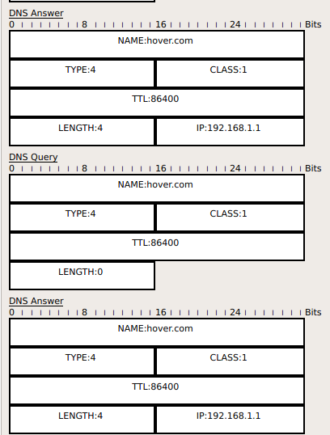

图6-4 DNS应答报文

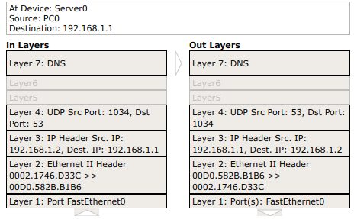

图6-5 DNS报文变换

* 1. DNS请求包和应答包的源、 目的端口号是否发生变化；
     1. 发生变化
        1. 请求包：源端口为1034，目的端口53
        2. 应答包：源端口为53，目的端口1034
  2. 判断 PC和Server的客户端/服务器角色，分析判断依据。

PC0为客户端，Server为服务器，因为PC0发出request包对服务器进行问询

1. 步骤 3： 分析端口号的变化规律

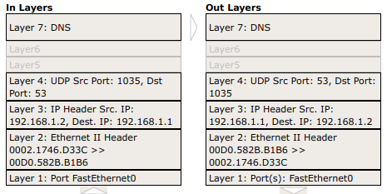

图6-6 再次DNS端口变化

在客户端端口加一，服务端端口不变，此处为模拟的相应策略，在实际环境中，为操作系统所维护的PORT资源池，为防止端口冲突，进行资源池滚动，因为DNS为应用层协议，有特定的请求端口53.

**任务二： 通过捕获的 HTTP 事件查看并分析 TCP 的端口号**

1. 步骤 1： 捕获 HTTP 事件

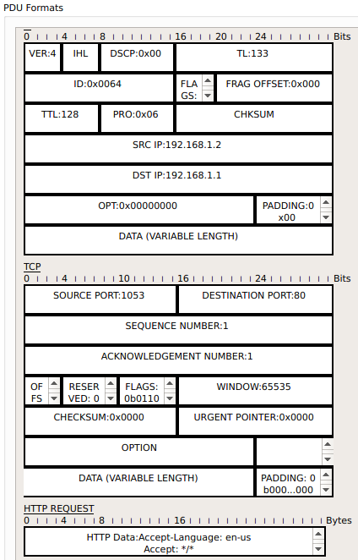

图6-7 HTTP报文

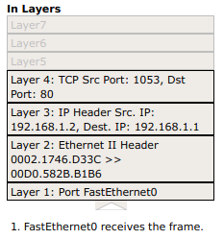

图6-7 封装而成的TCP报文结构

1. 步骤 2： 查看并分析 TCP 报文中的端口号
   1. TCP请求包和应答包的源、 目的端口号是否发生变化；
      1. 发生变化
         1. 请求包：源端口为1034，目的端口80
         2. 应答包：源端口为80，目的端口1034
   2. 判断 PC和Server的客户端/服务器角色，分析判断依据。

PC0为客户端，Server为服务器，因为Server对PC0的HTTP请求做出回应，进行服务

**任务三： 分析运输层端口号**

1. 步骤 1：分析运输层端口号与应用进程之间的关系

二者端口号不同，对于典型的应用层协议，有固定的保留端口，DNS为64，HTTP为80.

1. 步骤 2： 分析运输层动态端口号的分配规律

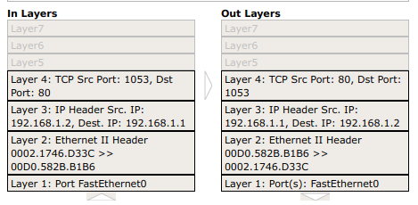

图6-8 第一次请求端口图

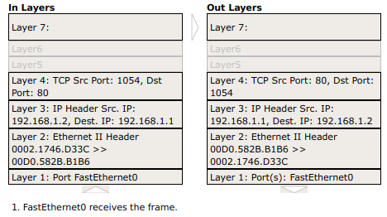

图6-9 第二次请求端口图

对于PC0发出的报文来说，作为请求报文，目的端口不变，而src端口在PacketTracer之中进行加1,实际过程中，维护端口池，每次从其中申请一个，进行循环滚动，防止端口冲突。

**思考：**

1. 运输层如何区分应用层的不同进程？

根据不同的src端口进行区分

1. 若使用Reset Simulation（重置模拟）按钮后再重新进行捕获，端口号如何变化？新的值与重置前有关吗？

有关，仍然为加一，重置模拟应该是对于网络环境的缓存进行清楚，可对于 PC0并没有掉电，其中的分配策略应该没有变，则继续进行新端口申请操作， 且维护之前的状态。

### 6.4.2 UDP协议与TCP协议的对比分析

**任务一： 观察UDP无连接的工作模式**

1. 步骤 1：捕获UDP事件

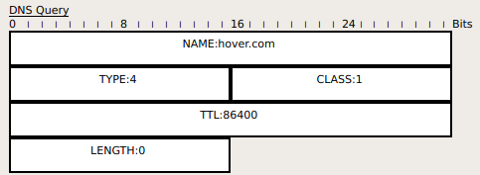

图6-10 DNS询问报文

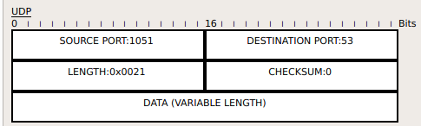

图6-11 DNS询问报文封装而成的UPD报文

1. 步骤 2： 分析UDP无连接的工作过程
   1. 运输层的UDP发送DNS的请求之前是否有先建立连接；

不进行连接

* 1. 记录UDP的用户数据报首部中的LENGTH字段的值， 分析该报文的首部及数据部分的长度。
     1. LENGTH=0x0021
     2. 首部为8字节，数据部分长度为33-8=25字节

**任务二： 观察 TCP 面向连接的工作模式**

1. 步骤 1： 捕获 TCP 事件

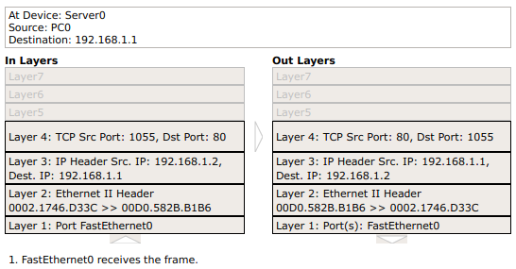

图6-12 TCP握手过程1,2

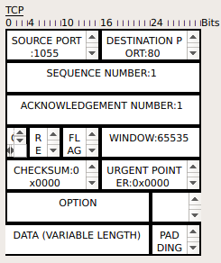

图6-13 第一个HTTP事件对应TCP报文

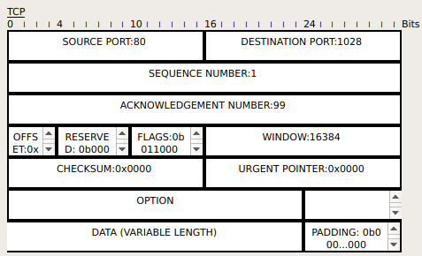

图6-14 最后一个HTTP事件对应TCP报文

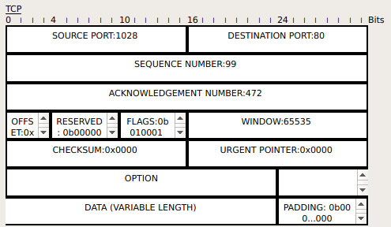

图6-15 最后一个HTTP后第一个TCP报文

1. 步骤 2： 分析 TCP 面向连接的工作过程
   1. 在捕获到的第一个 HTTP 事件之前及最后一个 HTTP 事件之后是否有 TCP 事件？

均有TCP事件,在第一个HTTP数据包之前需要建立连接故有TCP握手事件，在最后一个HTTP数据包之后需要释放连接，故有TCP挥手事件。

* 1. 第一个以及最后一个 HTTP 事件对应的 TCP 报文中的 sequence number（序号）、ACK number（确认号） 的值以及它们与 data length（数据长度） 的关系；
     1. 第一个HTTP事件

sequence number=1;

ACK number=1;

data length=下一个报文确认-1

=[最后一个HTTP报文ACK]-1

=99-1

=98

* + 1. 最后一个HTTP事件

sequence number=1;

ACK number=99;

data length=下一个报文确认-1

=[最后一个HTTP后第一个TCP报文ACK]-1

=472-1

=471

* 1. 并查看 TCP 报文首部中固定部分的长度。

TCP 报文首部中固定部分的长度:20字节。

**思考：**

1. TCP 报文首部中的序号和确认号有什么作用？

序号：本段数据第一个字节的计数码

确认号：希望对方发送的第一个字节的计数码

序列号/确认号被用来跟踪该端发送的数据量

1. 无连接的 UDP 和面向连接的 TCP 各有什么优缺点？

TCP：

提供面向连接、可靠数据传输和拥塞控制等服务。保证了数据传输的准确性，但没有时延保障。且建立和维护连接需要额外的字段和报文，造成了一定程度的相对资源占用。

UDP：

提供无连接的、不可靠的数据传输服务，没有包括拥塞控制机制，无连接的UDP具有更快的响应速度和更快的传输速度，所以UDP的发送方可以以任意速率向网络层注入数据。适用于实时应用，客人容忍少量丢包。

二者均无时延保障。

### 6.4.3 TCP 的连接管理

**任务一： 捕获 TCP 事件**

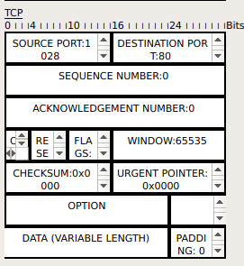

图6-16 TCP连接握手过程1

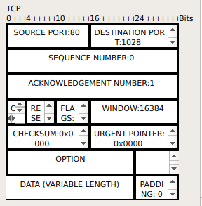

图6-17 TCP连接握手过程2

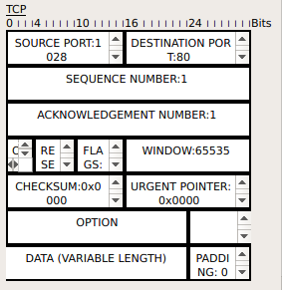

图6-18 TCP连接握手过程3

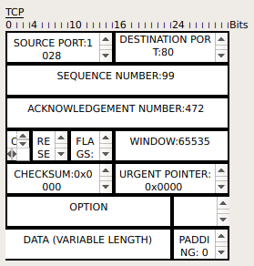

图6-19 TCP释放挥手过程1

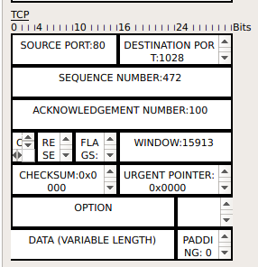

图6-20 TCP释放挥手过程2

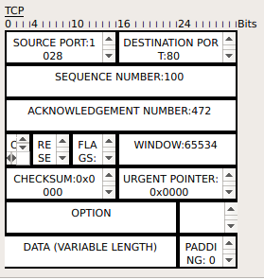

图6-21 TCP释放挥手过程4

**任务二： 分析 TCP 连接建立阶段的三次握手**

1. 注意观察任务一中捕获到的 TCP 事件， 完成以下几项内容：

分析 TCP 连接建立阶段的三次握手的过程；

1. 查看 TCP 报文段首部中的各项字段的值，包括 SYN 字段、ACK 字段、 PSH 字段、FIN字段、sequence number（序号）字段、ACK number（确认号）字段、窗口大小、选项字段 MSS（ 最大报文段长度）、报文段长

表6-1 TCP连接过程

|  |  |  |  |  |  |  |  |  |  |
| --- | --- | --- | --- | --- | --- | --- | --- | --- | --- |
|  | SYN | ACK | PSH | FIN | sequence number | ACK number | 窗口大小 | MSS | 报文段长 |
| TCP握手过程1 | 1 | 0 | 0 | 0 | 0 | 0 | 65535 | OPTION |  |
| TCP握手过程2 | 1 | 1 | 0 | 0 | 0 | 1 | 16384 | OPTION |  |
| TCP握手过程3 | 0 | 1 | 0 | 0 | 1 | 1 | 65535 | OPTION | 第三次握手可有数据 |

1. 分析三次握手过程中 TCP 连接状态的变迁。
   1. 第一个次握手：A的TCP客户进程首先创建传输控制模块TCB，向服务器B发送连接请求报文段，即SYN报文段，此时首部中的同步位SYN=1，同时选择一个初始序号seq=x，这时，TCP客户进程进入SYN-SENT（同步已发送）状态，SYN报文段不能携带数据，但会消耗一个序号。
   2. 第二次握手：服务器B收到SYN报文段后，向A发送确认报文段，即SYN+ACK报文段，在此报文段中，SYN和ACK位置1，确认号是ack=x+1，同时也为自己选择一个初始序号seq=y，这时，TCP服务器进程进入SYN-RCVD(同步收到)状态,不能携带数据，但要消耗一个序号。
   3. 第三次握手：TCP客户进程收到服务器B的确认后，向服务器B发送确认报文段，即ACK报文段，在此报文段中，ACK置1，确认号ack=y+1，序号seq=x+1，这时，TCP客户进程进入ESTABLISHED（已建立连接）状态,可以携带数据，如果不携带数据则不消耗序号，当服务器B收到A的确认后，也进入ESTABLISHED状态，至此，TCP建立连接的三次握手结束。

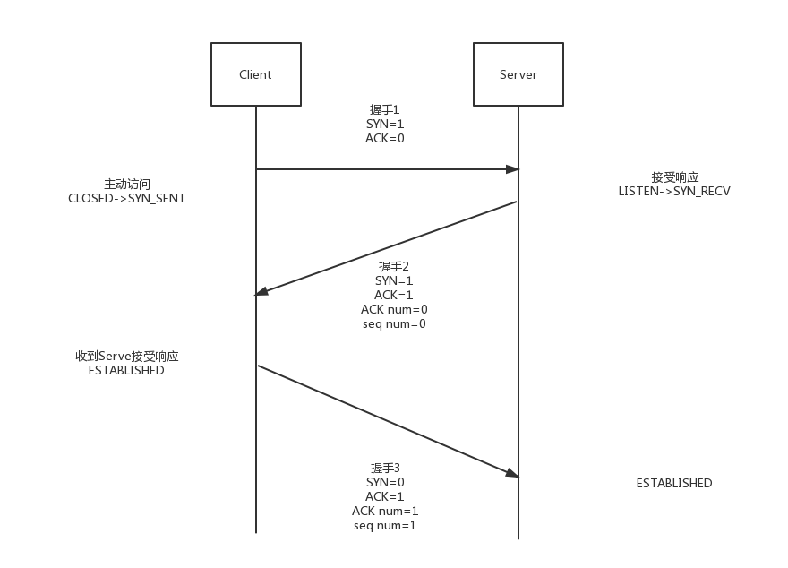

图6-22 TCP连接握手图

**任务三： 分析 TCP 连接释放阶段的四次握手（挥手）**

继续观察任务一中捕获到的 TCP 事件， 完成以下几项内容：

* 1. 分析 TCP 连接释放阶段的四次握手的过程；
     1. 客户端发送一个FIN报文给服务器，表示我将关闭客户端到服务器端这个方向的连接。
     2. 服务器收到报文4后，发送一个ACK报文给客户端，序号为报文4的序号加1。
     3. 服务器发送一个FIN报文给客户端，表示自己也将关闭服务器端到客户端这个方向的连接。
     4. 客户端收到报文6后，发回一个ACK报文给服务器，序号为报文6的序号加1。
  2. 查看 TCP 报文段首部中的各项字段的值，包括 SYN 字段、ACK 字段、PSH 字段、FIN字段、sequence number（序号） 字段、 ACK number（确认号）字段、窗口大小、选项字段 MSS（最大报文段长度）、报文段长度等；

表6-2 TCP释放过程

|  |  |  |  |  |  |  |  |  |  |
| --- | --- | --- | --- | --- | --- | --- | --- | --- | --- |
|  | SYN | ACK | PSH | FIN | sequence number | ACK number | 窗口大小 | MSS | 数据段长 |
| TCP握手过程1 | 0 | 1 | 0 | 1 | 99 | 472 | 65535 | OPTION | 0 |
| TCP握手过程2 | 与第三次握手合并 | | | | | | | | |
| TCP握手过程3 | 1 | 1 | 0 | 0 | 472 | 100 | 15913 | OPTION | 0 |
| TCP握手过程4 | 0 | 1 | 0 | 0 | 100 | 472 | 65534 | OPTION | 0 |

* 1. 分析四次握手过程中 TCP 连接状态的变迁。

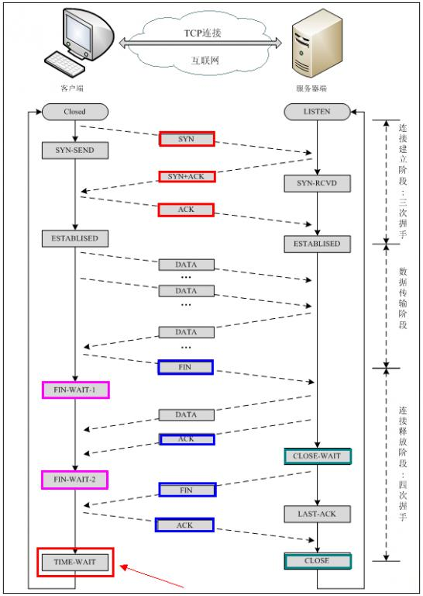

图6-23 整个TCP流程图

**思考：**

1. 连接建立阶段的第一次握手是否需要消耗一个序号？ 其 SYN 报文段是否携带数据？ 为什么？ 第二次握手呢？
   1. SYN报文段不能携带数据，但会消耗一个序号
   2. 第二次握手SYN报文段可以携带数据，如果不携带数据则不消耗序号
2. 本实验中连接释放过程的第二、三次握手是同时进行的还是分开进行的？ 这两次握手何时需要分开进行？
   1. 因为TCP连接是全双工的，即数据可在两个方向上同时传递，所以进行关闭时每个方向上都要单独进行关闭，另一个对此进行确认；
   2. 需要分开的时候是在客户端A没有要发送的数据，但是还有需要接受的数据。
3. 本实验中连接释放阶段的第三次握手，PC 向Server发送最后一个TCP确认报文段后，为什么不是直接进入CLOSED（已关闭）连接状态，而是进入 CLOSING（正在关闭）连接状态？

等待所有的数据接收完毕，同时进行第四次释放握手(挥手)

1. 本实验中 TCP 连接建立后的数据通信阶段， PC 向 Server 发送的了多少数据？Server向 PC 发送的数据呢？、

PC->Server：98个字节

Server->PC：471个字节

## 6.5 实验中的问题及心得

在实验过程中，进行了客户端对服务端的访问模拟，其中涉及DNS,HTTP等应用层协议，DNS下层为UDP协议，HTTP下层为TCP协议，而再次过程中，对协议过程进行了分析。

TCP会话的每一端都包含一个32位（bit）的序列号，该序列号被用来跟踪该端发送的数据量。每一个包中都包含序列号，在接收端则通过确认号用来通知发送端数据成功接收,当某个主机开启一个TCP会话时，他的初始序列号是随机的，可能是0和4,294,967,295之间的任意值，然而，PacketTracer和Wireshark默认显示的都是相对序列号/确认号，而不是实际序列号/确认号，相对序列号/确认号是和TCP会话的初始序列号相关联的。这是很方便的，因为比起真实序列号/确认号，跟踪更小的相对序列号/确认号会相对容易一些。

而对于DNS，服务器在其上只有一个网卡接口，故添加网卡进行级联，发现无法进行转发，可见服务器没有路由转发功能，其进行级联的操作为通过源端口进行网关转发，其源地址不变，而更改目的地址，对于DNS的操作过程为本地缓存记录、区域记录、转发域名服务器、根域名服务器。

整个实验过程中，复现了TCP和UDP过程，并对TCP其上的HTTP和UDP其上的DNS协议进行了观察，加深了理解。

## 参考文献

1. CiscoPacketTracer网络实验手册
2. DNS wiki

(https://en.wikipedia.org/wiki/Domain_Name_System)

**华中科技大学计算机学院**

**《计算机通信与网络》实验报告**

实验名称 DNS解析实验

|  |  |  |  |
| --- | --- | --- | --- |
| 姓 名 | 班 级 | 学 号 | 得 分 |
| 潘翔 | IOT1601 | U201614898 |  |

教师评语：

# Lab7 DNS解析实验

## 7.1 环境

操作系统: Manjaro-4.18.10-1 x86_64 (Arch-Based Distribution)

开发语言: C/C++

编辑器: Visual Studio Code 1.27.2 x64

编译器: g++ (GCC) 8.2.1 20180831

调试器: GNU gdb (GDB) 8.2

构建工具: GNU Make 4.2.1

网络环境：

Link encap:Ethernet  HWaddr a0:8c:fd:24:5d:4c     
inet addr:222.20.100.153  Bcast:222.20.101.255  Mask:255.255.254.0   
inet6 addr: fe80::2476:27:cd9d:d75b/64 Scope:Link   
inet6 addr: 2001:250:4000:803c:e3c1:b69:d9f2:67b0/64 Scope:Global

## 7.2 实验目的

1. 理解 DNS 系统的工作原理；
2. 熟悉 DNS 服务器的工作过程；
3. 熟悉 DNS 报文格式；
4. 理解 DNS 缓存的作用。

## 7.3 实验内容及步骤

### 7.3.1 任务一： 观察本地域名解析过程

1. 步骤 1： 在 PC 的浏览器窗口请求内部 Web 服务器的网页
2. 步骤 2： 捕获 DNS 事件并分析本地域名解析过程

本步骤注意观察并完成以下几项内容：

* 1. 分析本地 DNS 服务器的域名解析过程；
  2. 分析 DNS 的响应报文的组成；
  3. 记录 DNS 首部中的查询记录数（QDCOUNT） 及应答记录数（ANCOUNT） ；
  4. 记录 DNS QUERY（DNS 查询）及 DNS ANSWER（DNS应答）部分各字段的值及含义。

完成后单击Reset Simulation（重置模拟）按钮， 将原有的事件全部清空；

同时关闭 PC 的Web Browser（Web浏览器）窗口。

### 7.3.2 任务二： 观察外网域名解析过程

1. 步骤 1： 在 PC 的浏览器窗口请求外部 Web 服务器的网页
2. 步骤 2： 捕获 DNS 事件并分析外网域名解析过程

本步骤注意观察并完成以下几项内容：

* 1. 分析 DNS 服务器之间的域名解析过程；
  2. 各个 DNS 应答报文的首部中查询记录数（QDCOUNT） 及应答记录数（ANCOUNT）是否一样；
  3. 不同的 DNS ANSWER（DNS 应答） 中各字段的值及含义。

完成后单击 Reset Simulation（重置模拟）按钮，将原有的事件全部清空；

同时关闭PC的 Web Browser（Web 浏览器）窗口。

### 7.3.3 任务三： 观察缓存的作用

1. 步骤 1： 查看本地域名服务器 cn_dns 的缓存
2. 步骤 2： 在 PC 的浏览器窗口请求外部 Web 服务器的网页

重复任务二， 再次观察此次解析外网域名的过程。

完成后单击 Reset Simulation（重置模拟）按钮， 将原有的事件全部清空； 同时关闭 PC 机的 Web Browser（Web 浏览器）窗口。

### 思考

1. 除了 PC 需要配置 DNS Server 外， Web 服务器是否需要 DNS Server 配置？ 如果需要，为什么？
2. 图 7.1 中路由器之间采用串口连接， 路由器为什么要采用这种连接方式。 查阅资料了解串口连接的优缺点。
3. DNS 协议使用运输层的什么协议？
4. DNS 缓存有什么作用？ 在 Packet Tracer 中如何清空 DNS 缓存？
5. 本实验中 PC 与本地域名服务器cn_dns之间的解析是递归还是迭代？ 本地域名服务器cn_dns与根域名服务器root_dns之间呢？ 若后者用另一种解析方法， 则域名服务器之间DNS的请求和应答的交互过程应如何？

## 7.4 实验准备

### 7.4.1 搭建网络拓扑

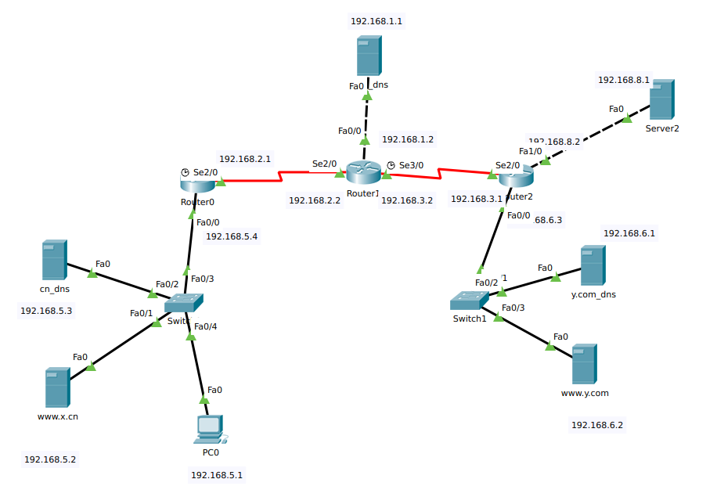

图7-1 网络拓扑图

### 7.4.2 配置主机 IP、 网关、 DNS

### 7.4.3 配置各设备 IP、 网关、 DNS 等

### 7.4.4 配置服务器

1. 域名服务器
   1. 顶级域名服务器 cn_dns 配置

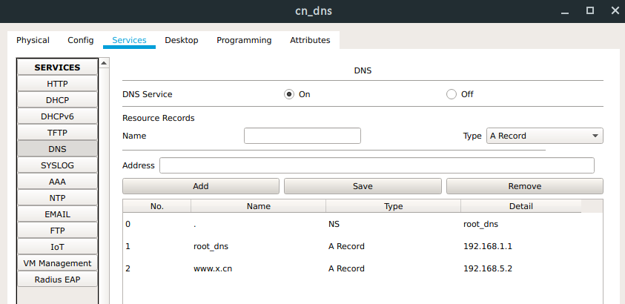

图7-1 顶级域名服务器 cn_dns 配置图

* 1. 本地域名（权威） 服务器 y.com_dns 配置

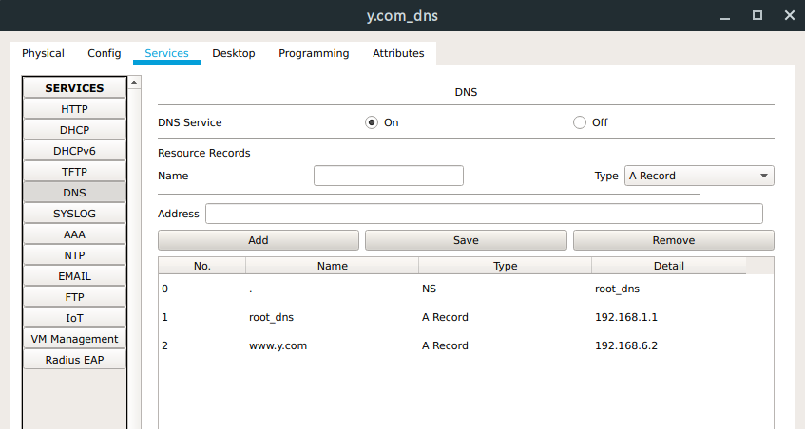

图7-2 本地域名（权威）服务器y.com_dns配置图

* 1. 顶级域名服务器 com_dns 配置

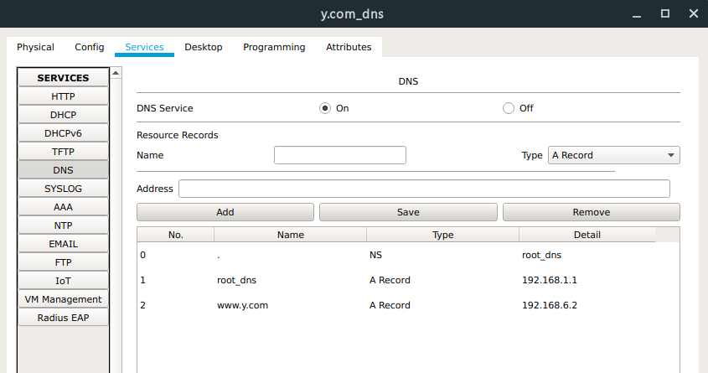

图7-2 顶级域名服务器 com_dns 配置图

* 1. 根域名服务器 root_dns 配置

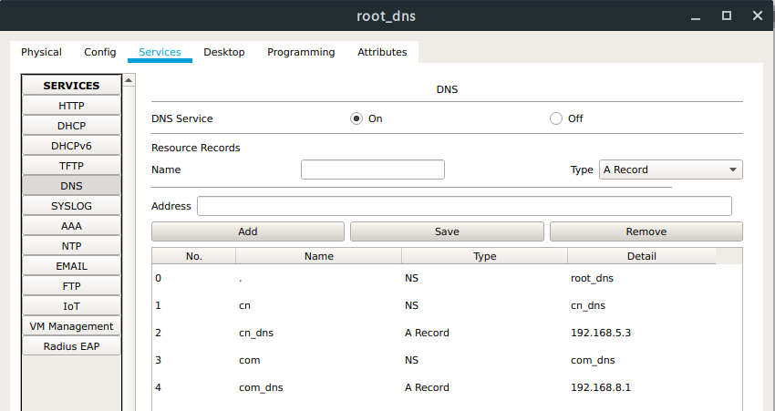

图7-2 根域名服务器root_dns配置图

1. Web 服务器
   1. [www.x.cn](http://www.x.cn)

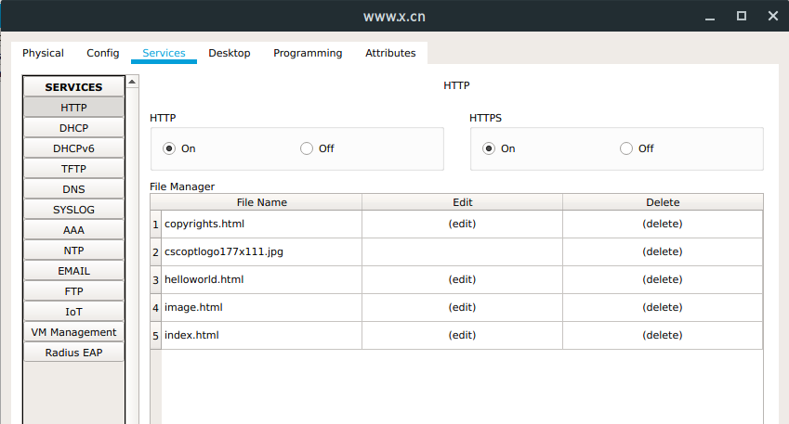

图7-1 [www.x.cn](http://www.x.cn)配置图

* 1. [www.y.com](http://www.y.com)

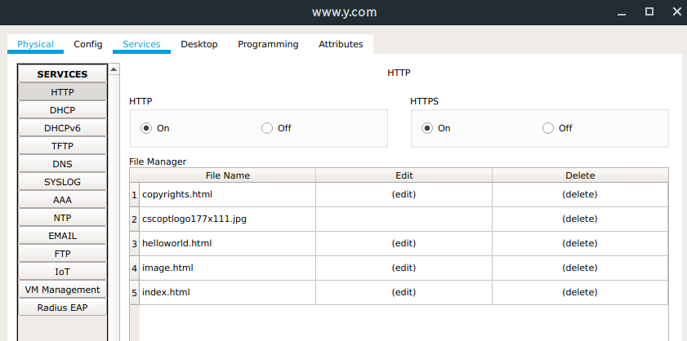

图7-1 [www.y.com](http://www.y.com)配置图

### 7.4.5 路配置由器静态路由表

1. Router0

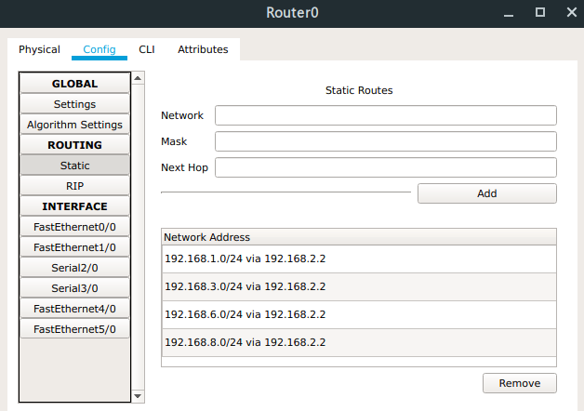

图7-1 Router0静态路由表配置

1. Router1

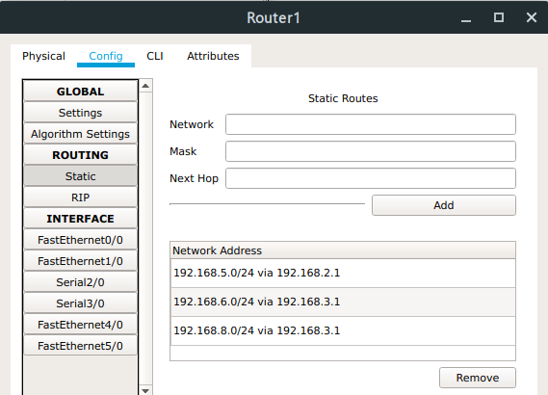

图7-1 Router1静态路由表配置

1. Router2

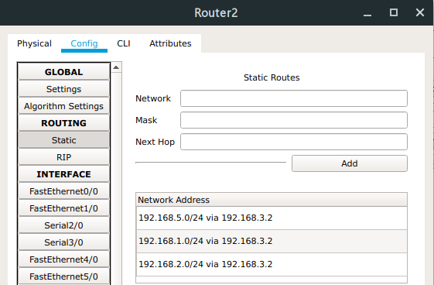

图7-1 Router2静态路由表配置

## 7.5 实验结果

### 7.5.1 任务一： 观察本地域名解析过程

1. 步骤 1： 在 PC 的浏览器窗口请求内部 Web 服务器的网页
2. 步骤 2： 捕获 DNS 事件并分析本地域名解析过程
   1. 分析本地 DNS 服务器的域名解析过程；
      1. NS服务器接收到PC0的请求www.x.cn后，本地存在目标的解析
      2. 封装DNS响应报文回复PC0
   2. 分析 DNS 的响应报文的组成；

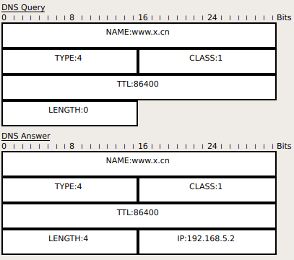

图7-1 DNS响应报文

* 1. 记录 DNS 首部中的查询记录数（QDCOUNT） 及应答记录数（ANCOUNT）；

QDCOUNT=1

ANCOUNT=1

* 1. 记录 DNS QUERY（DNS 查询）及 DNS ANSWER（DNS 应答）部分各字段的值及含义。

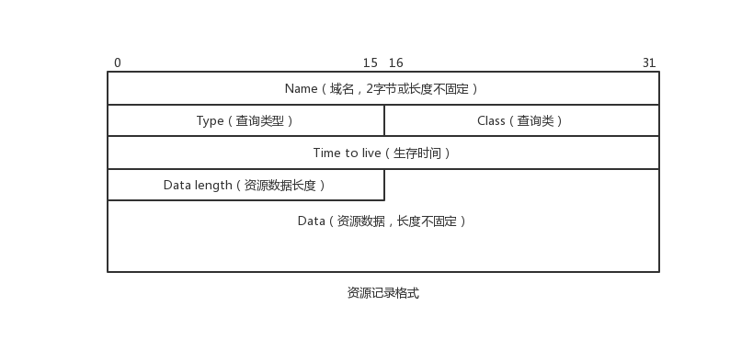

查询类型：4

查询类：通常为1，表明是Internet数据(IN)

TTL:86400

Data Length:4

Address:192.168.5.2

### 7.5.2 任务二： 观察外网域名解析过程

1. 步骤 1： 在 PC 的浏览器窗口请求外部 Web 服务器的网页
2. 步骤 2： 捕获 DNS 事件并分析外网域名解析过程

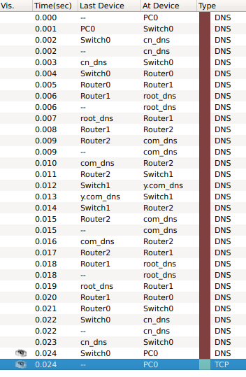

图7-1 外网域名解析过程图

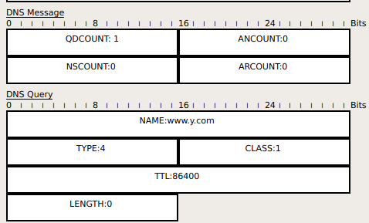

图7-1 问询DNS报文图

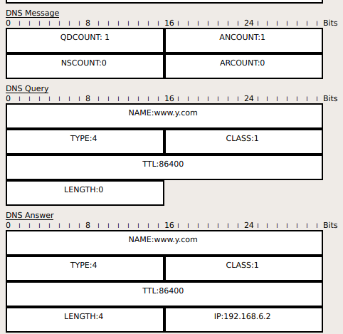

图7-1 y.com_dns回复com_dns报文图

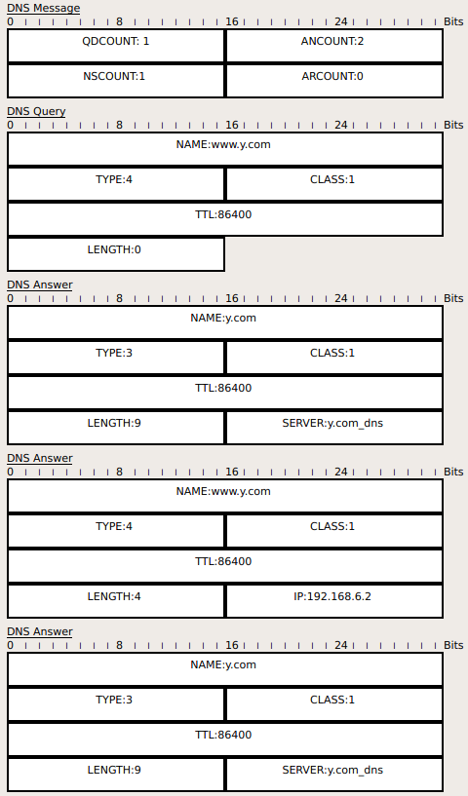

图7-1 com_dns回复root_dns报文图

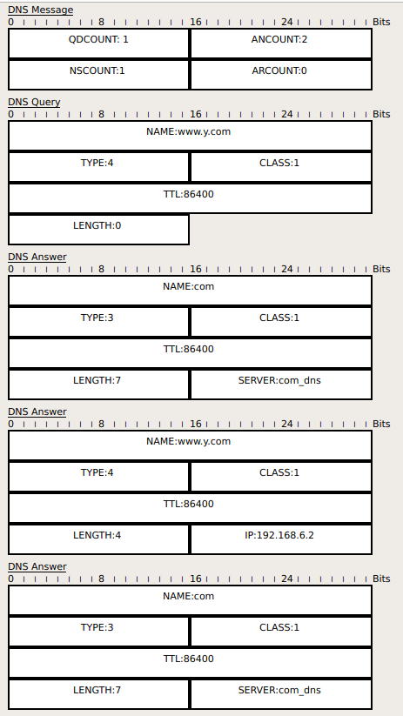

图7-1root_dns回复cn_dns报文图

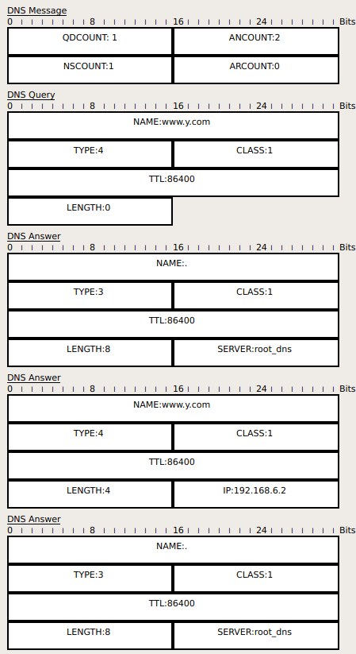

图7-1cn_dns回复PC0报文图

* 1. 分析 DNS 服务器之间的域名解析过程；

为递归查询

* + 1. 主机192.168.5.1先向顶级域名服务器 cn_dns (192.168.5.3)进行递归查询，此时充当本地域名服务器
    2. 本地域名服务器采用递归查询，向root_dns根域名服务器进行查询
    3. 根域名服务器root_dns问询顶级域名服务器com_dns
    4. 顶级域名服务器com_dns向本地服务器y.com_dns进行问询，获取IP地址
    5. 本地服务器y.com_dns回复顶级域名服务器com_dns，com_dns进行缓存，并产生回复报文
    6. 顶级域名服务器com_dns回复根域名服务器root_dns，root_dns进行缓存，并产生回复报文
    7. 根域名服务器root_dns回复顶级域名服务器cn_dns，cn_dns进行缓存，并产生回复报文
    8. 顶级域名服务器cn_dns回复PC0
  1. 各个 DNS 应答报文的首部中查询记录数（QDCOUNT）及应答记录数（ANCOUNT）是否一样；

表7-1 查询记录数（QDCOUNT）及应答记录数（ANCOUNT）表

|  |  |  |  |
| --- | --- | --- | --- |
| SRC | DST | QDCOUNT | ANCOUNT |
| PC0 | cn_dns | 1 | 0 |
| cn_dns | root_dns | 1 | 0 |
| root_dns | com_dns | 1 | 0 |
| com_dns | y.com_dns | 1 | 0 |
| y.com_dns | com_dns | 1 | 1 |
| com_dns | root_dns | 1 | 2 |
| root_dns | cn_dns | 1 | 2 |
| cn_dns | PC0 | 1 | 2 |

* 1. 不同的 DNS ANSWER（DNS 应答） 中各字段的值及含义。

### 7.5.3 任务三： 观察缓存的作用

1. 步骤 1： 查看本地域名服务器 cn_dns 的缓存
2. 步骤 2： 在 PC 的浏览器窗口请求外部 Web 服务器的网页

### 思考

1. 除了 PC 需要配置 DNS Server 外， Web 服务器是否需要 DNS Server 配置？ 如果需要，为什么？

需要，如果是Web的link

1. 路由器之间采用串口连接， 路由器为什么要采用这种连接方式。 查阅资料了解串口连接的优缺点。
   1. 串口：专为广域网设计，它可以做ISDN,PPP,帧中继等网络类型的连接可以接很多网络类型，要使用它必须设置时钟频率（DCE、DTE），路由表的算法也在此接口上形成。
   2. 以太网口是对局域网内的，它只有拥有局域网所需要的所有功能。没有广域网接口所需要的功能，而广域网串口也没有局域网以太网口接口的功能，两个接口是不能对调的

表7-2 串口与以太网口对比表

|  |  |  |
| --- | --- | --- |
|  | 串口（RS485）总线 | 工业以太网 |
| 组网方式 | 总线式串联结构 | 星形结构 |
| 通信方式 | 单线程、节点轮循、系统数据排队候叫 | 多线程并发、系统数据同步实时通讯 |
| 通信速度 | 节点设备过多时轮循时间长、速度慢、数据获取的实时性较差 | 节点设备数量随意扩容、数据同步、实时性良好 |
| 数据访问方式 | 被动查询上报 | 被动查询上报、主动上报兼顾 |
| 局限性 | 受数据报大小、通信速率以及距离等制约较大、数据报越大、距离越长则通信速率越低、局限性较大 | 一般性能局域网网络即可满足可靠的通讯 |
| 施工维护 | 布线复杂、维护所需技术员的专业性较强 | 布线简单，如果使用POE供电，更可以免去电源布线成本，维护人员不需专业技能 |
| 远程监控 | 可实现本地监控或依赖于第三方设备上网、结构复杂、故障几率成几何倍数增加 | 实时远程监控、多台PC同时管理、无地域限制、Intelnet网络延伸至何地即可实现监控管理至何地 |
| 适用 | 对于只需要单一管理而且通信数据量不大的情况下采用RS485的设备还是适合的 | 在互联网的大数据时代、基于以太网的监控系统会成为主流 |

而在实际使用中，更多的使用串口线做路由的管理。

1. DNS 协议使用运输层的什么协议？

UDP

1. DNS 缓存有什么作用？ 在 Packet Tracer 中如何清空 DNS 缓存？

缓存最近访问的域名，在下次查找时不用进行递归或迭代查询，从而提高 DNS的查询效率。

DNS Service->DNS cache->clean cache

1. 本实验中 PC 与本地域名服务器cn_dns之间的解析是递归还是迭代？ 本地域名服务器cn_dns与根域名服务器root_dns之间呢？ 若后者用另一种解析方法， 则域名服务器之间DNS的请求和应答的交互过程应如何？

递归查询。

若为迭代查询，每次将下一次需要查询的地址返回给本地DNS服务器，由本地DNS进行逐级问询，在此过程中，问询路径上的DNS服务器无法对最终的目的地址进行缓存。

## 7.6 实验中的问题及心得

本次实验模拟了最终DNS在网络中的解析过程，涉及到子网的配置，路由static配置和DNS服务器的配置。

而在实际的环境中，可以使用nslookup查看DNS解析情况，并使用dig +trace <domain> 查看详细的解析过程，追踪每一步的DNS过程。

而对于DNS其中，发现存在CNAME(别名)，MX(邮件)等其他的设置，在实际的使用中，可以基于DNS实现服务器的负载均衡化，对于同一个服务器资源访问，维护DNS服务器池进行论询，是一种不用知道服务器实际运行状况的有效的均衡化方式。

实验过程中，发现DNS Server中返回的报文存在两份。

## 参考文献

1. CiscoPacketTracer网络实验手册
2. DNS wiki

(https://en.wikipedia.org/wiki/Domain_Name_System)

# Lab7 利用Java(C++)开发网络应用程序

## 7.1 环境

操作系统: Manjaro-4.18.10-1 x86_64 (Arch-Based Distribution)

开发语言: C/C++

编辑器: Visual Studio Code 1.27.2 x64

编译器: g++ (GCC) 8.2.1 20180831

调试器: GNU gdb (GDB) 8.2

构建工具: GNU Make 4.2.1

网络环境：

Link encap:Ethernet  HWaddr a0:8c:fd:24:5d:4c     
inet addr:222.20.100.153  Bcast:222.20.101.255  Mask:255.255.254.0   
inet6 addr: fe80::2476:27:cd9d:d75b/64 Scope:Link   
inet6 addr: 2001:250:4000:803c:e3c1:b69:d9f2:67b0/64 Scope:Global

## 7.2 实验目的

1. 基本掌握利用C++开发环境调试应用程序的方法。
2. 理解基于套接字开发网络应用程序的过程，深入理解Ping工作原理。
3. 深入理解HTTP协议的格式和工作过程，理解Web代理服务器工作原理。

## 7.3 实验内容及步骤

### 7.3.1 myping

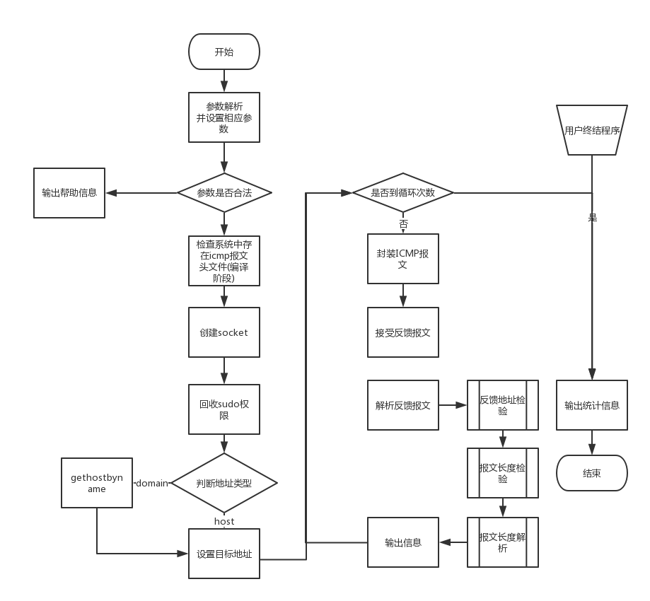

图7-1 myping函数流程图

### 7.3.2 myWebServer

1. server_base
   1. request 结构体定义
   2. 初始化
   3. 装载资源
   4. 默认的request处理函数
2. server_http
   1. 初始化服务器
      1. 指定端口
      2. 线程数量
   2. 重写accept函数
      1. m_io_service资源池中取出socket
      2. 异步接受
         1. 调用accept函数
         2. 如果错误，调用默认process_request函数
3. server_https
   1. 初始化服务器
      1. 指定端口
      2. 线程数量
      3. 证书文件
      4. 私钥文件
   2. 重写accept函数
      1. m_io_service资源池中取出socket
      2. 异步接受
         1. 利用ssl对于报文IO Stream加密
         2. 如果错误，调用默认process_request函数

图7-2 server_https流程图

## 7.4 实验结果

### 7.4.1 ping实验结果

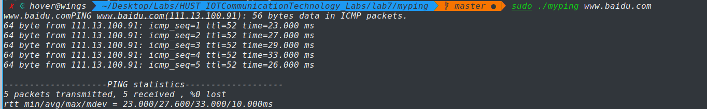

图7-3 myping [www.baidu.com](http://www.baidu.com)

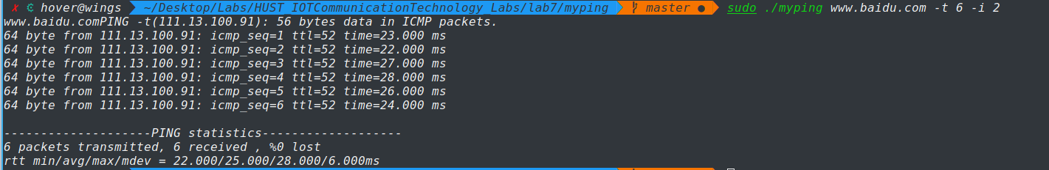

图7-4 myping [www.baidu.com](http://www.baidu.com) 参数解析测试

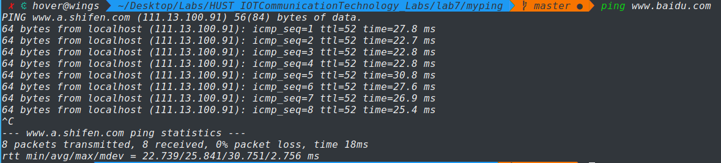

图7-5 ping www.baidu.com对比图

### 7.4.2 myWebServer

## 7.5 实验中的问题及心得

在ping的开发过程中，熟悉了UDP和ICMP的报文结构，其中对于大小端的处理，操作系统采用了宏判断的形式，而ICMP报文结构体内使用union形式，对是否回应做出了定义，结构清晰，且进行封装的时候不容易出错，这些值得我们自己在实现协议是进行学习，而在ping的系统实现中，和traceroute一样，可以选择指定协议类型，避免如同lab1中部分服务器出现的对于icmp报文不响应的状态。

Socket的创建需要root权限，但是系统的ping并不需要，是因为使用raw socket的使用，可以采用为应用程序授权的方式免root执行。

WebServer实现过程中，主要依赖Boost库进行，因为其有良好的多线程管理和异步IO操作，同时利用C++11特性，利用智能指针进行服务器资源管理和线程池实现，避免了引用计数错误和内存泄露问题。其中设计server_base作为基类，定义公共属性，便于不同的服务器进行版本实现，利用server_http和server_https进行继承实现主要是其中构造函数和accept方法的重写。使用handler类进行方法类的抽离，减少耦合性，便于添加新的方法。

其中，Boost库为我们提供了一些很好的示范，包括在进行网络流传输的时候，接受到的流可能大于bufferSize,传统的做法为舍弃溢出部分并报错，而推荐做法为解析头文件后对于溢出部分进行拼接。

整个过程熟悉了http和https应用层协议，锻炼了网络编程技巧，并学习了相关协议的实现。

## 参考文献

1. Boost.Asio Docement

<https://www.boost.org/doc/libs/1_61_0/doc/html/boost_asio.html>

1. UNIX Network Programming,3th